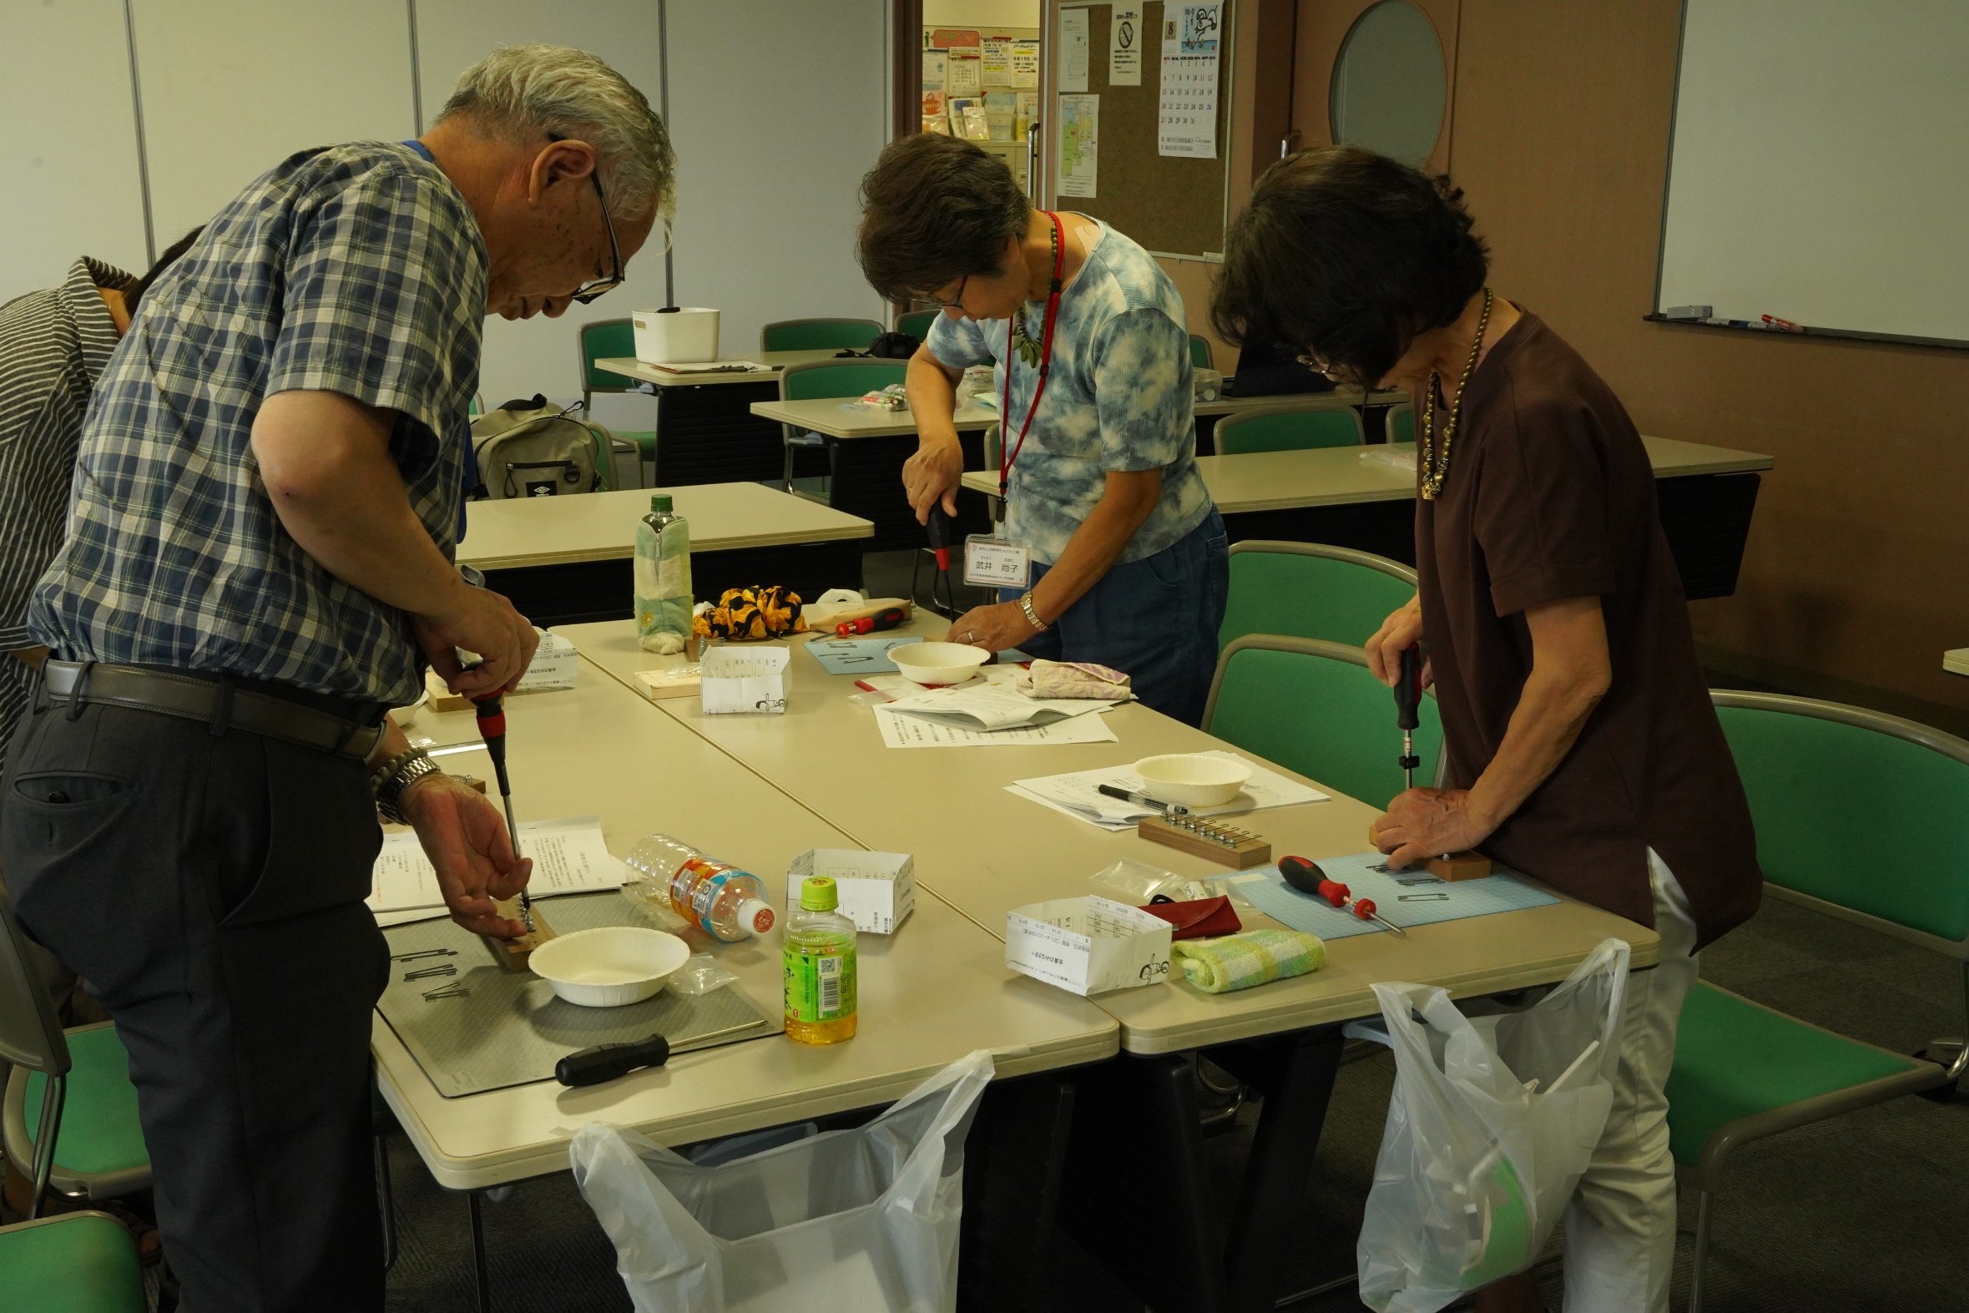
フォトエッセイ＃６１
工具の使い方研修寸描

おもしろ科学たんけん工房では
子どもたちへの科学啓蒙活動の中で
スタッフが、工具をかっこよく使っている姿を見せようと
「工具の使い方研修」を行っています
今回は、その様子をご覧頂きましょう

２０２３．８．２９
島 田 祥生

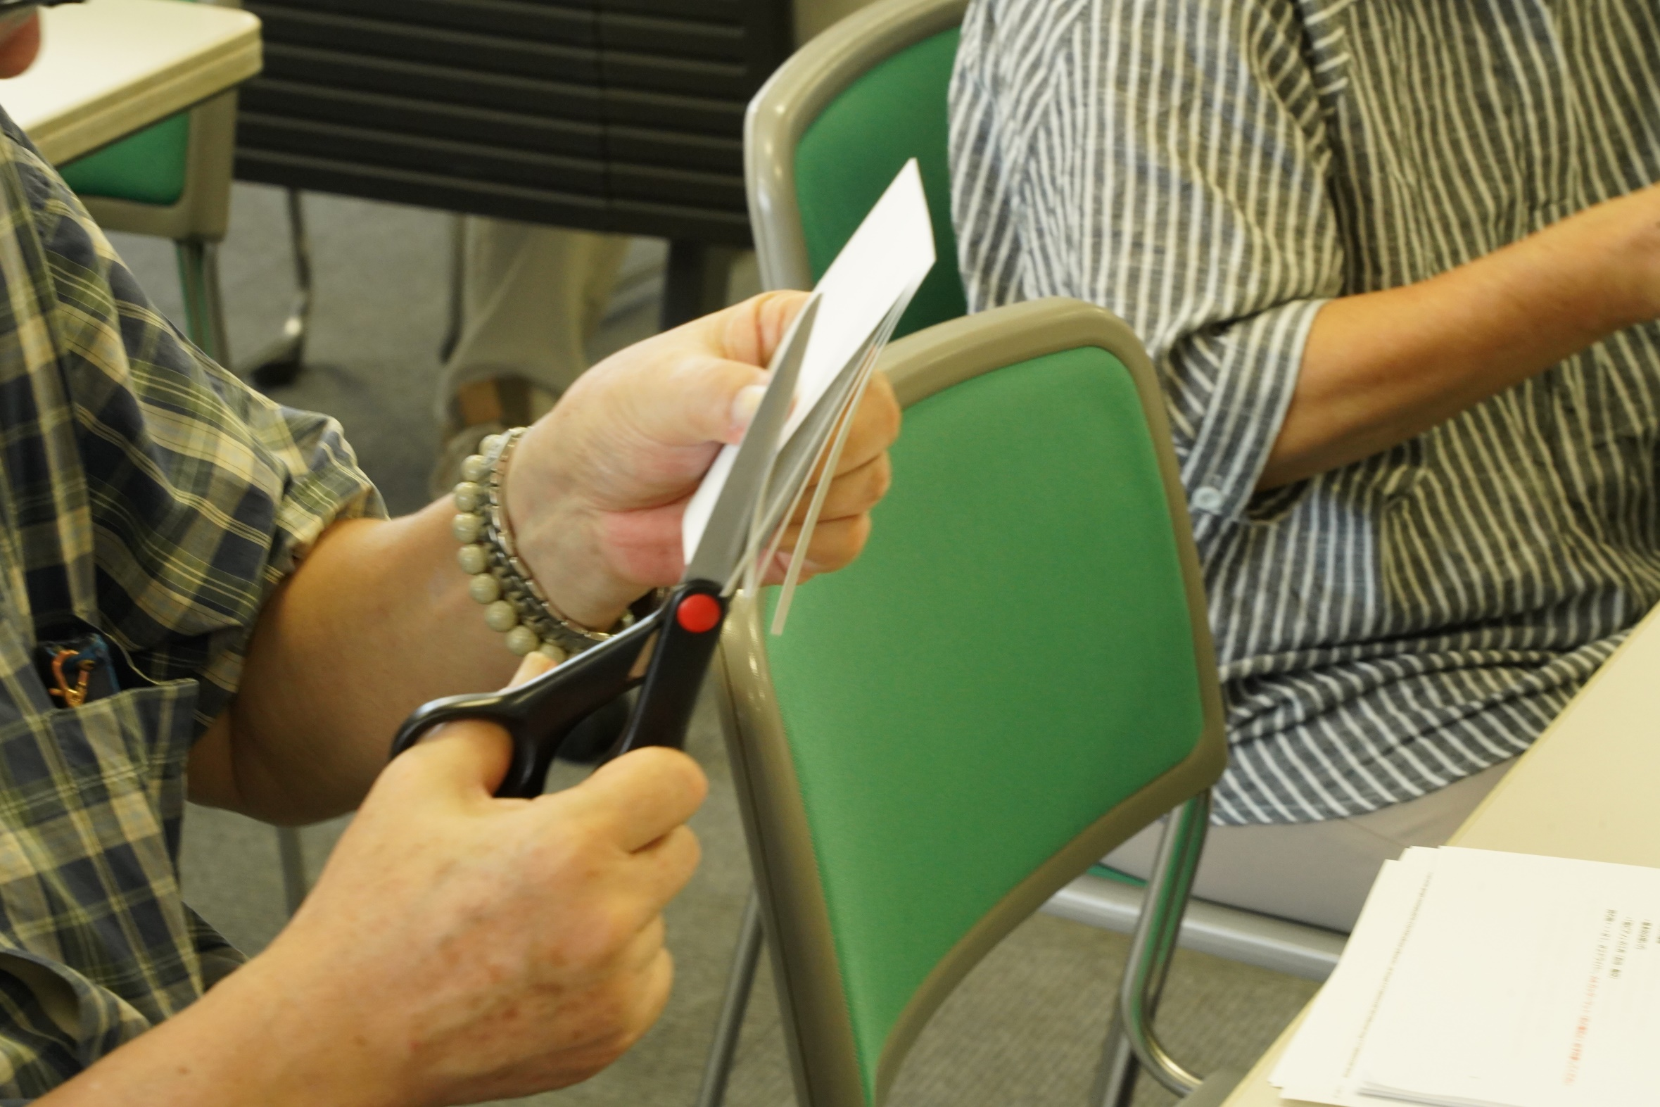

みなさん、ご幼小のころから使っていますので
改まって「ハサミの使い方」なんて！
そう、今回は応用編
上刃・下刃の使い方次第で
大きくそったり、ほとんどそりのない短冊が切れたりします

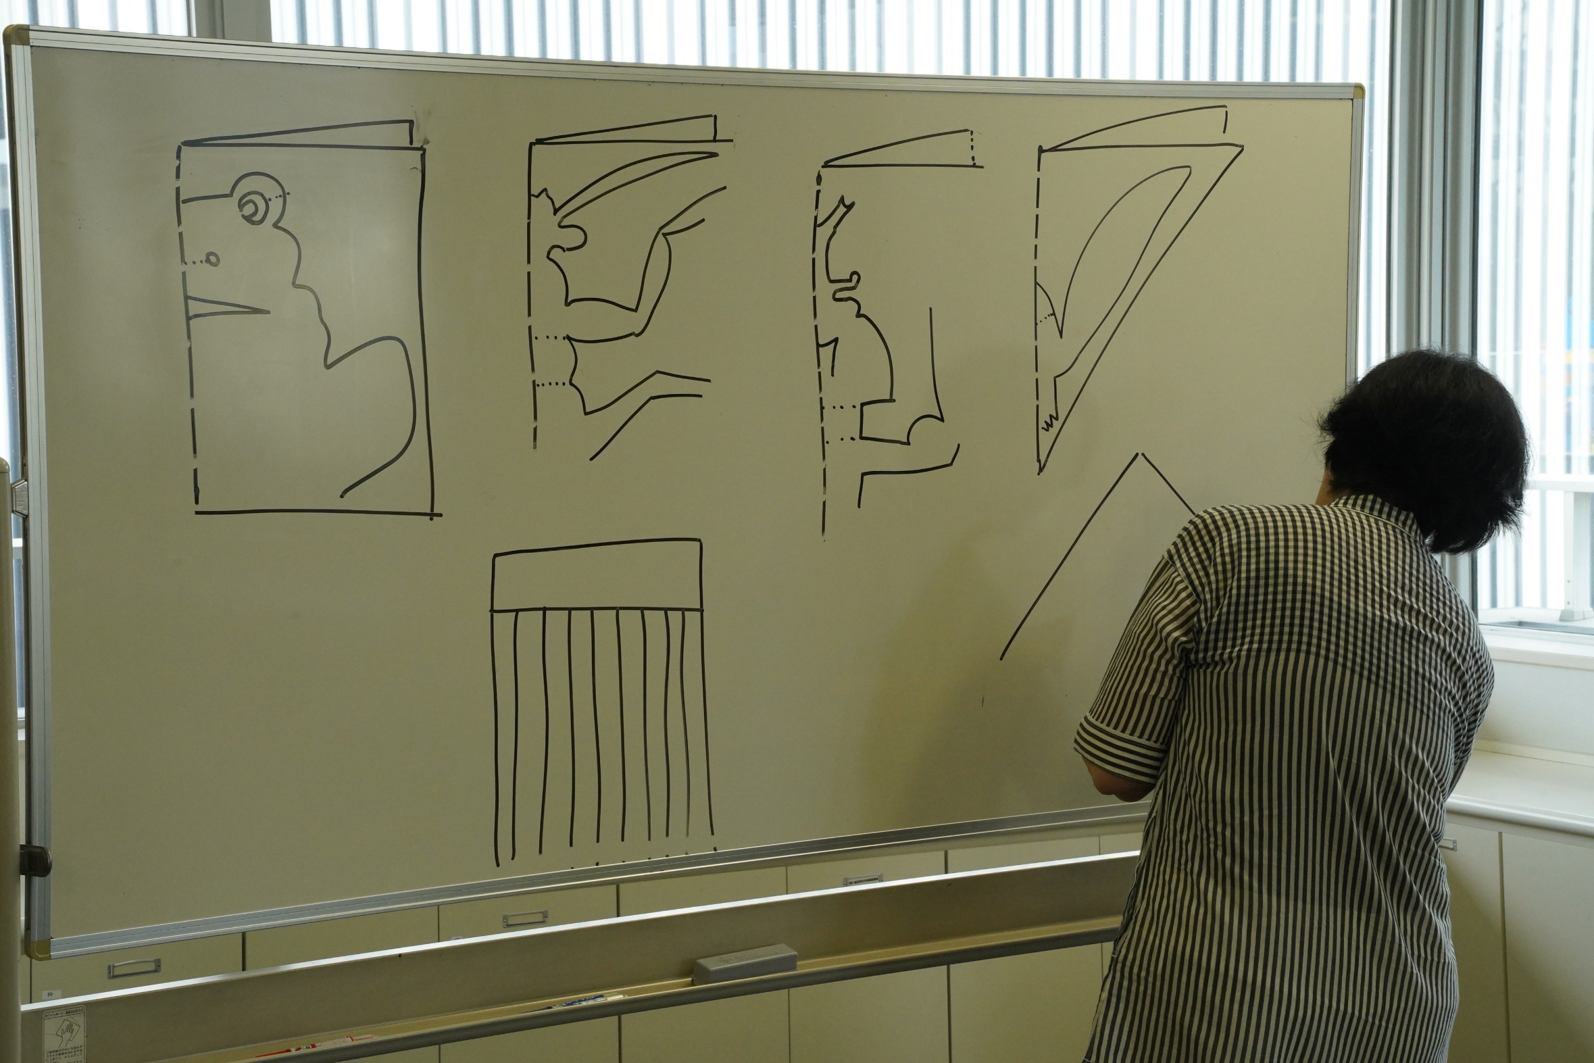

カエル、カマキリ、カブトムシ、カモメ・・・
それぞれに、「ハサミの使い方」が隠されています
「思いっきり」も大切な要素です

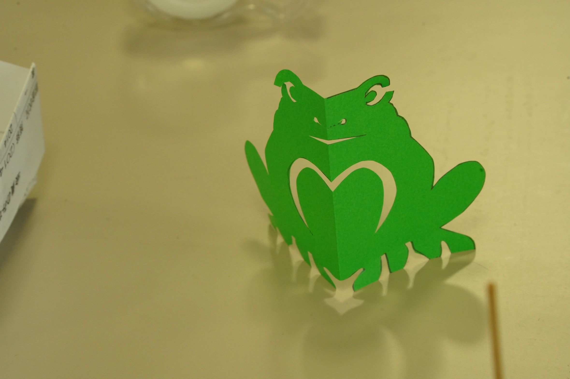

カエルができました
鼻の穴は、どうやって切ったのでしょう
おなかのデザインは
皆さんそれぞれに遊んでいました

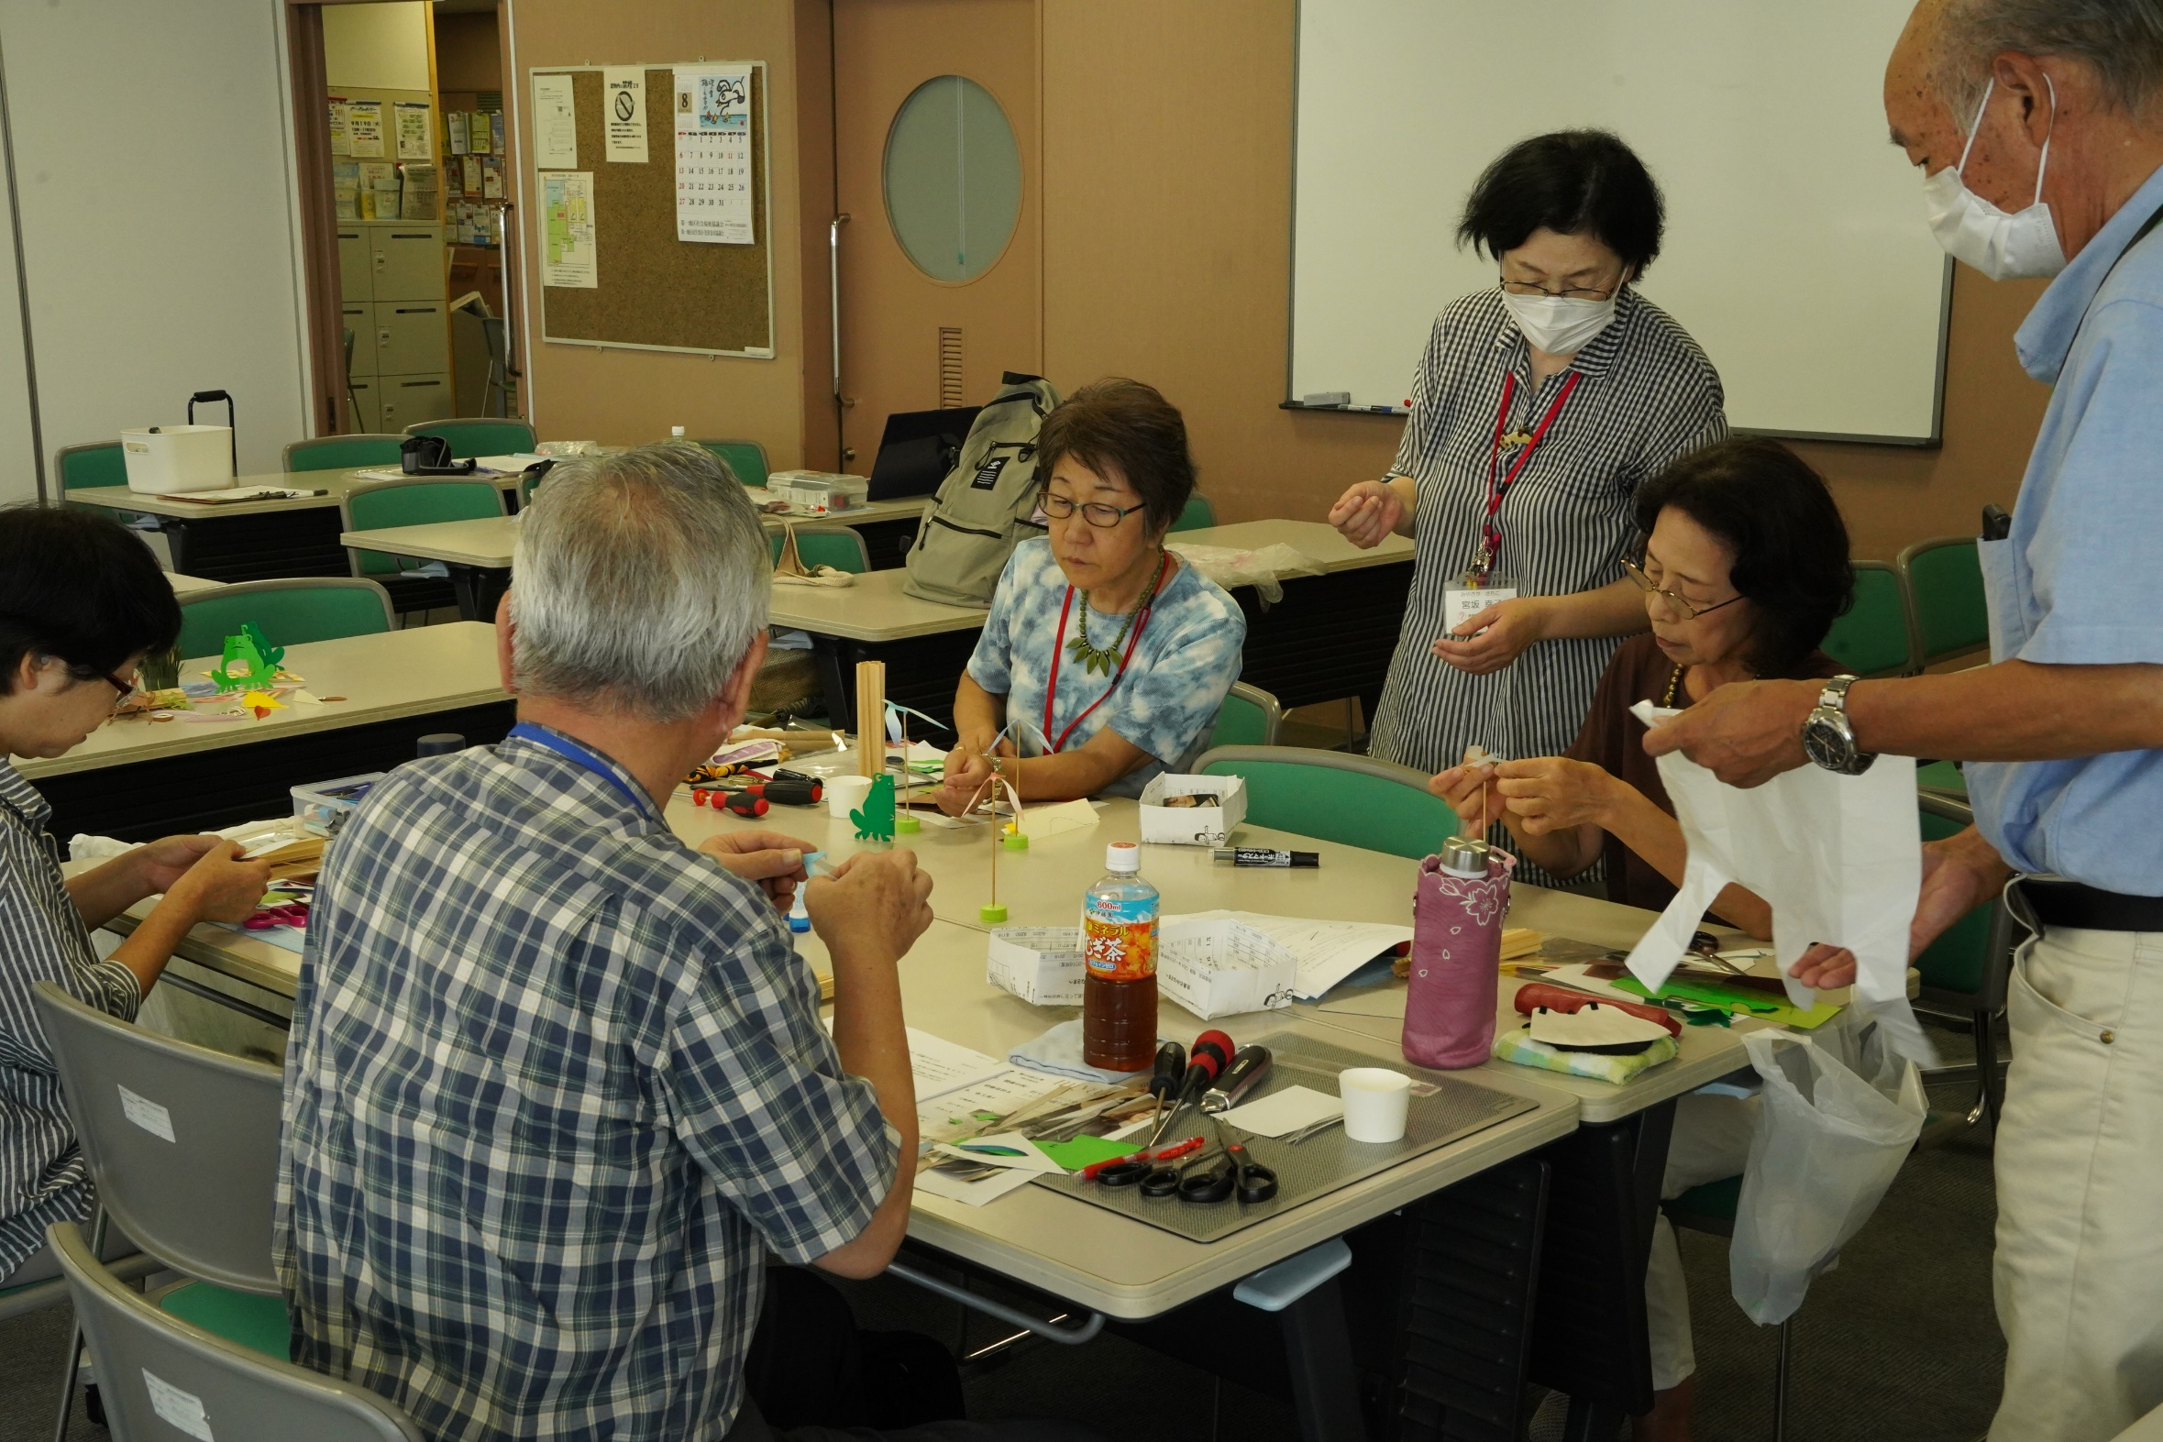

カニを食べてる時
ものすごく静かですよね

ハサミを使っている時も
本当に静かです
集中しているからでしょう

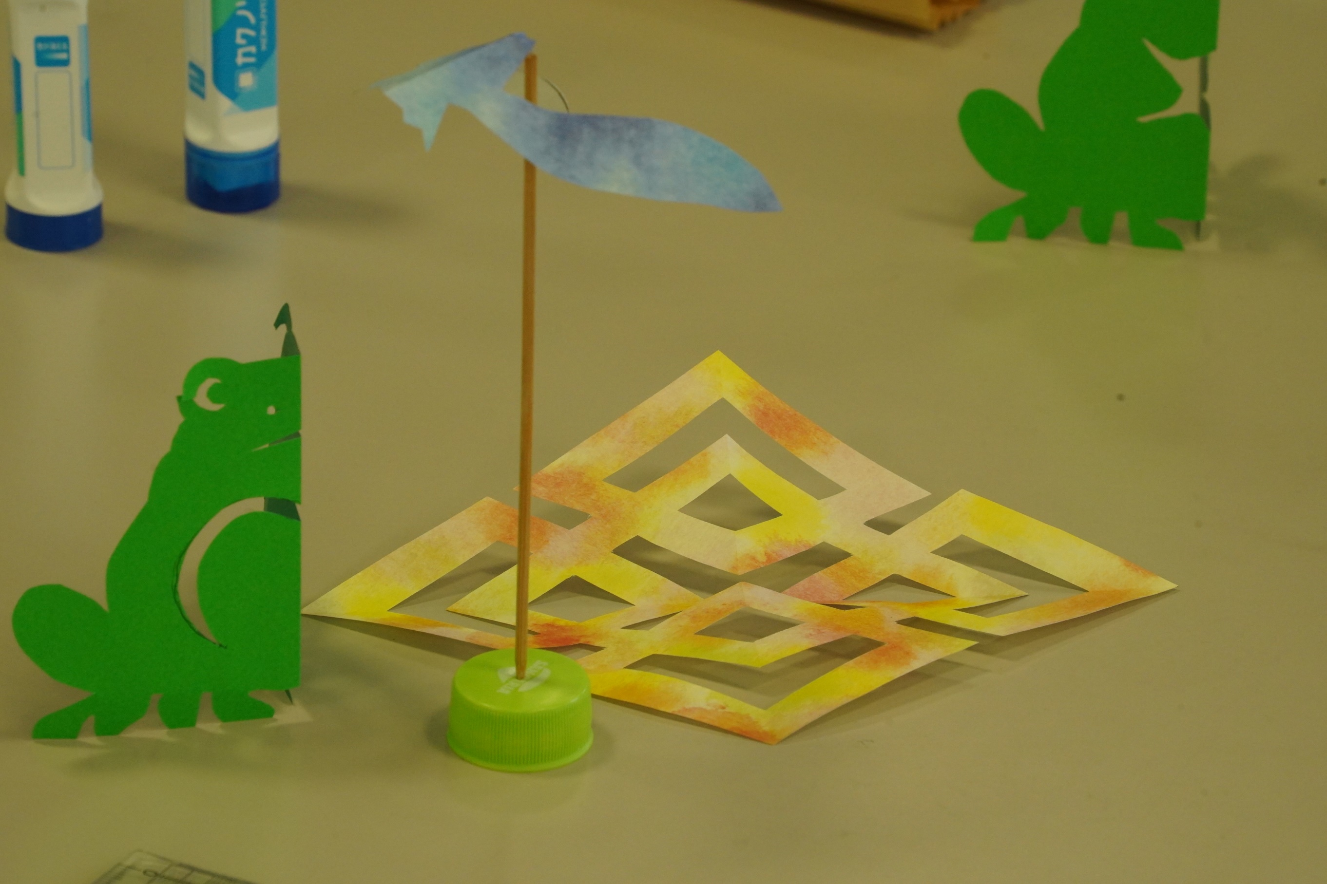

たくさん切り出しました
折りたたんで切って、広げたら・・・
の楽しみも
切り間違ってもいいのです
のり、用意しています

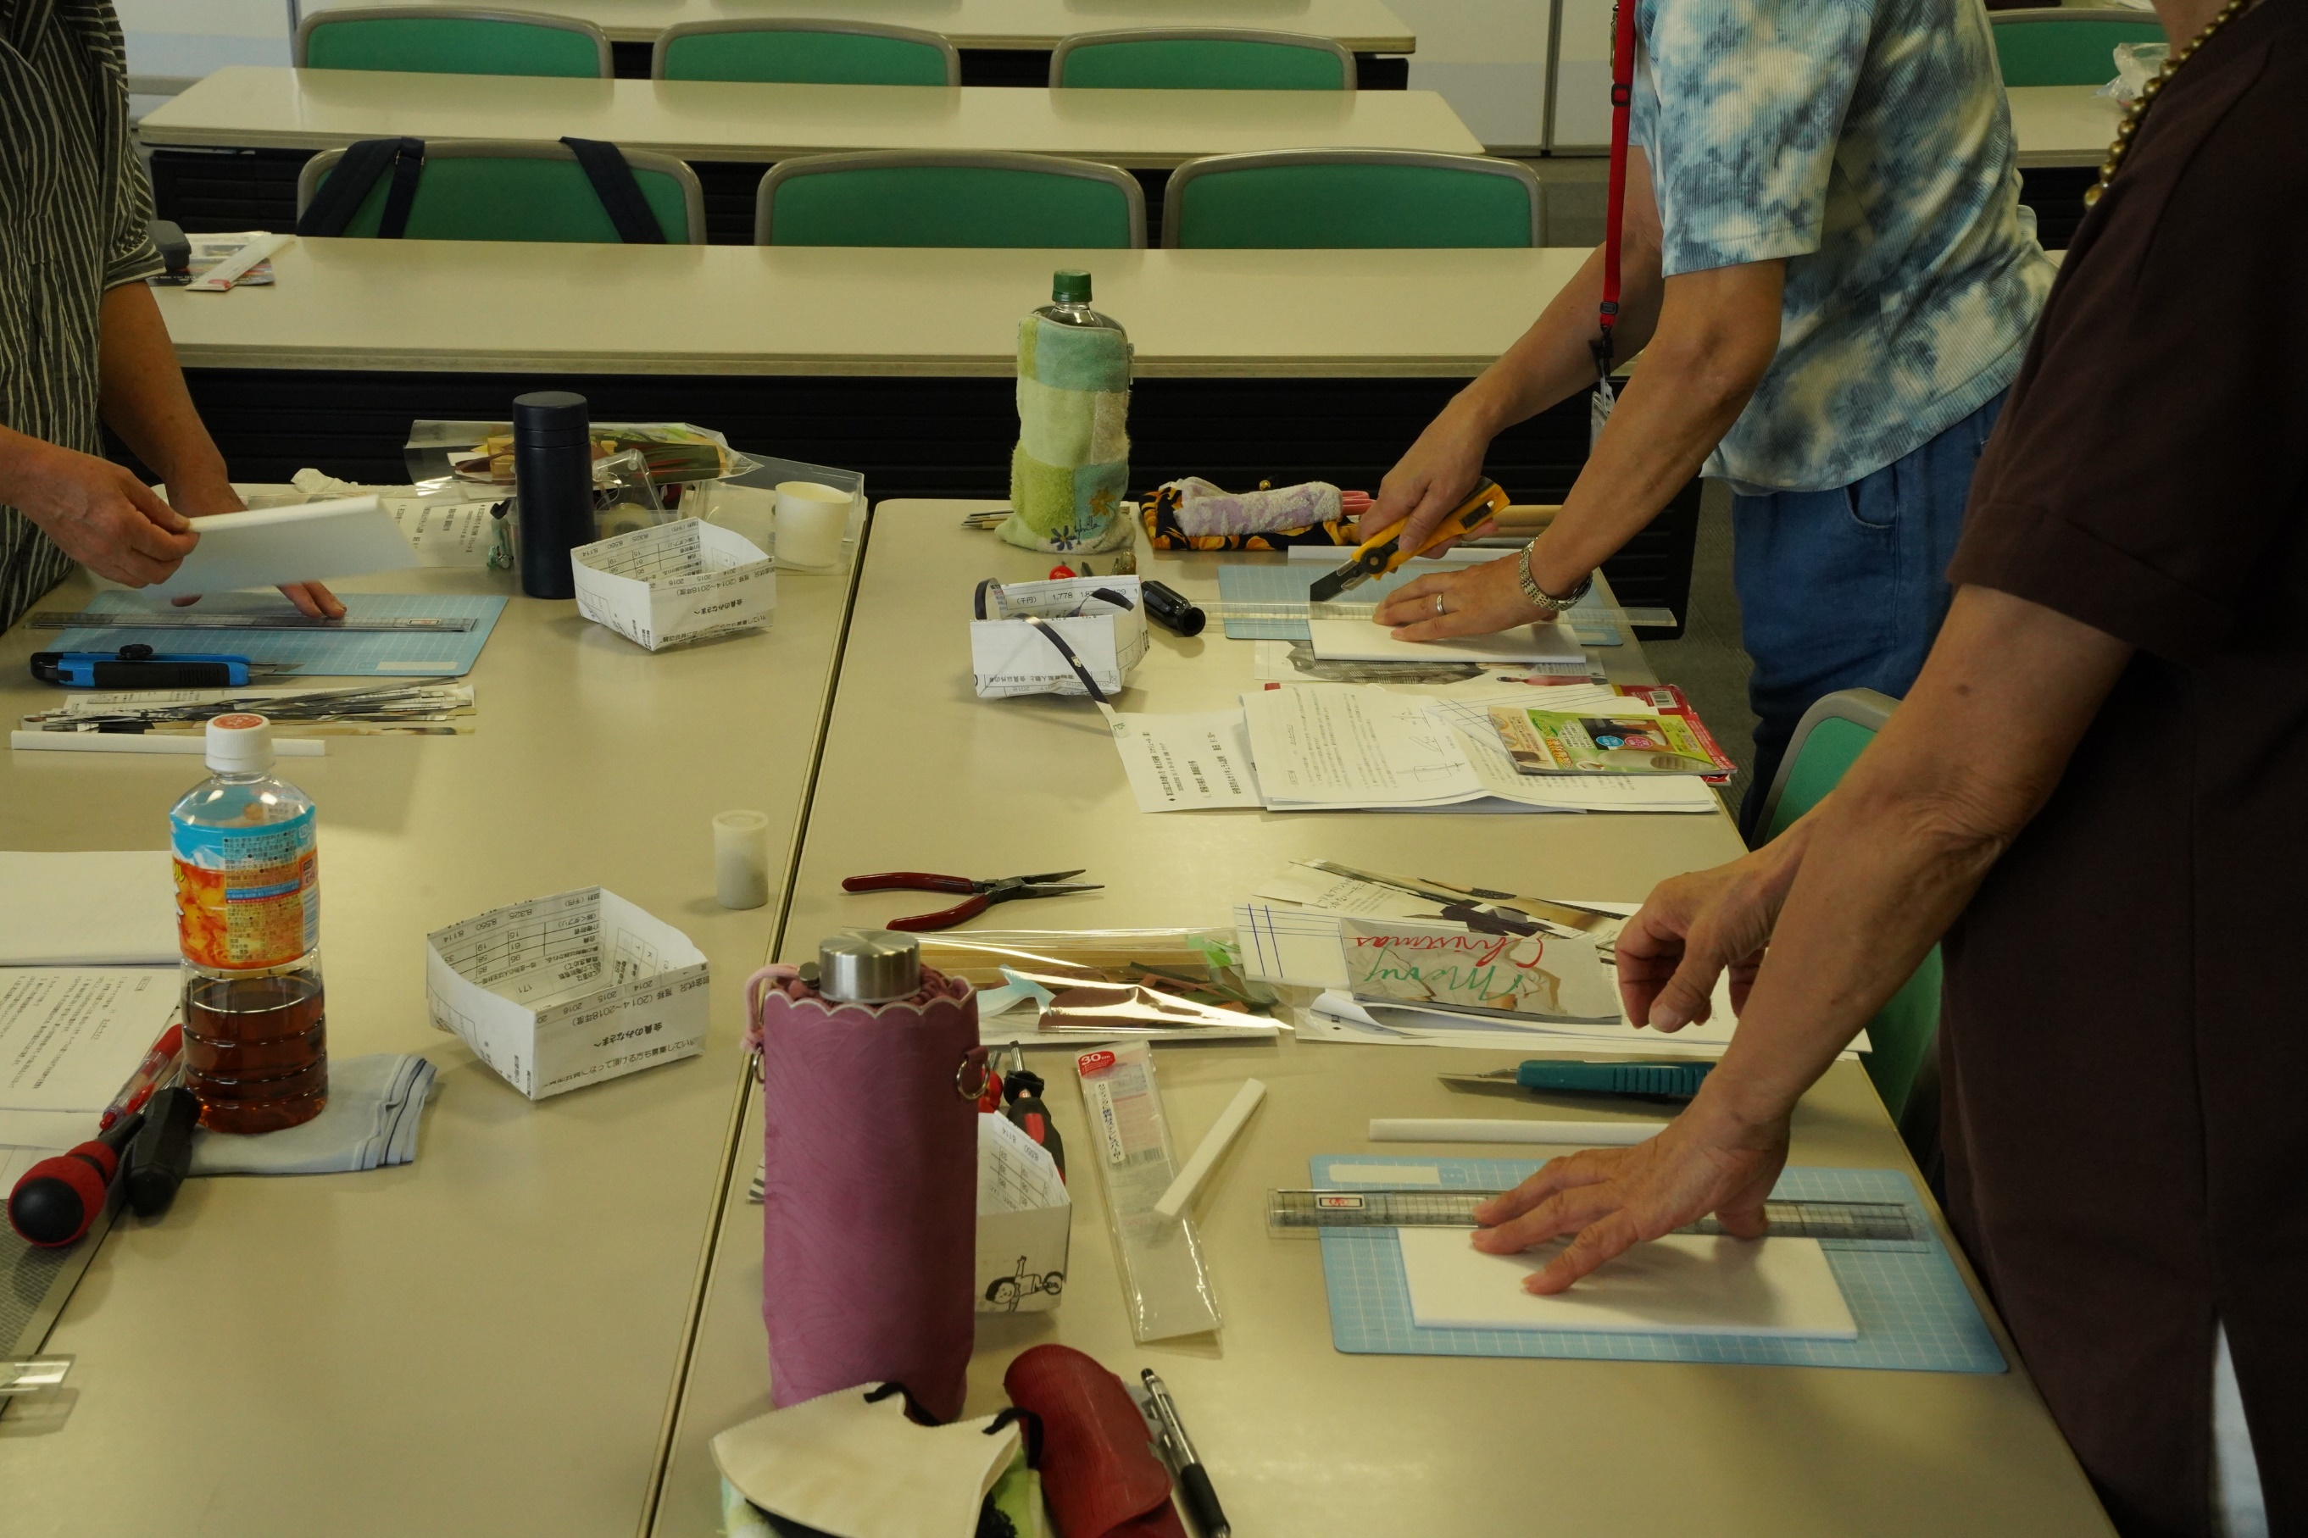

カッターナイフの使い方
厚さ5mmのスチレンボードを幅10mmほどに切り
切り口を下にして立ててみる
これがなかなか垂直に立たないのです
カッターが傾いているのですね
皆さん、投げ出したいご様子

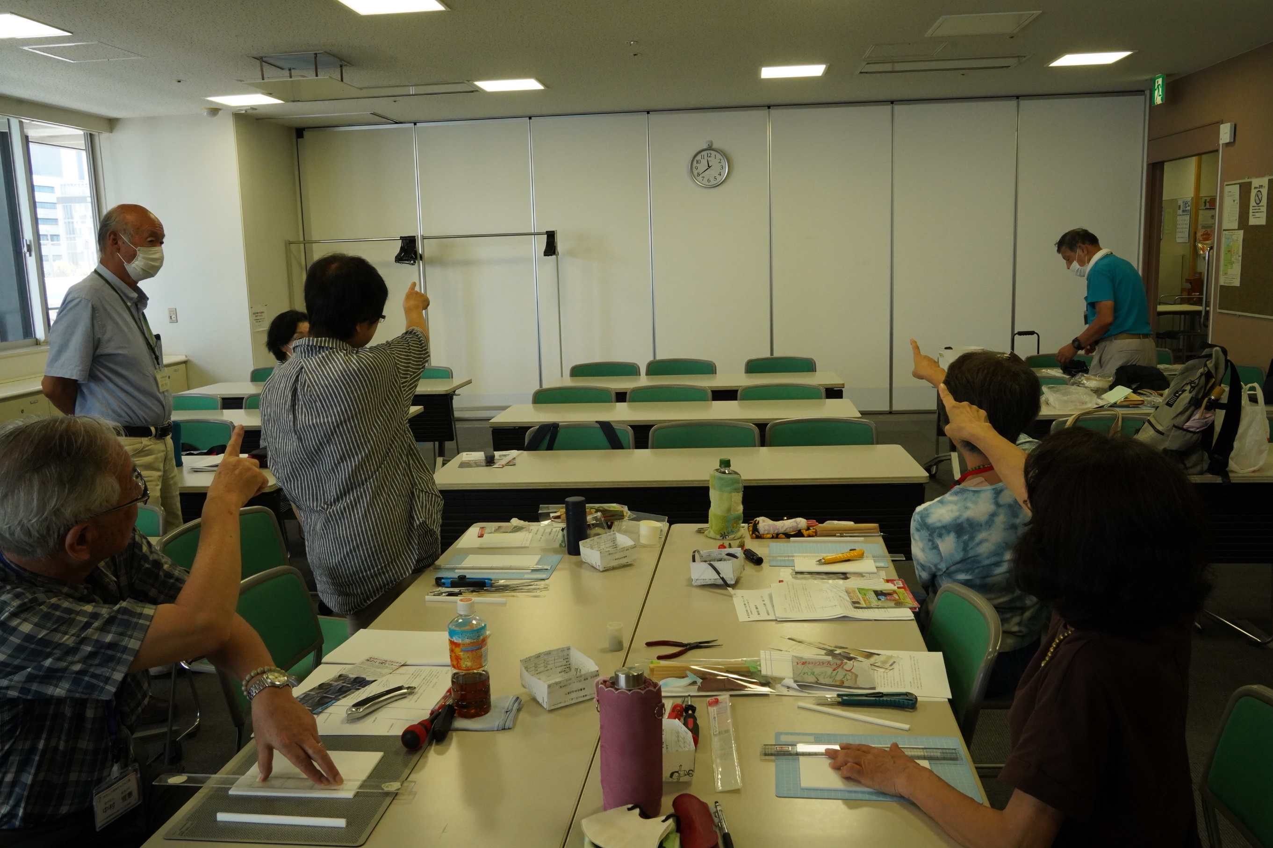

ポイントは「効き目」
自分の効き目がどちらか確認しています
右利きだから効き目は右目とは限らないのです
効き目とカッターと定規を垂直にすれば
切り口は直角に
まさに、「目からウロコ」

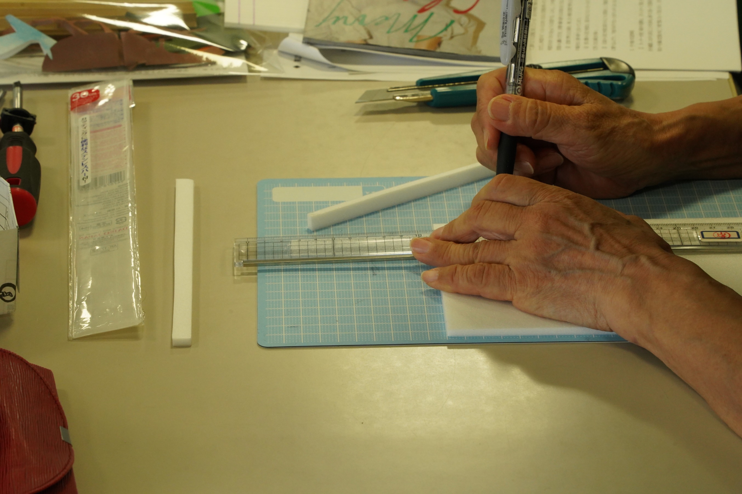

３ｃｍ角の窓を開けています
切り出して、裏返しにはめてみて
９０度回して嵌めてみて・・・
結構精度よく切れるようになるものです

カッターナイフは、使わないときは刃を引っ込めて外向きに置く
あなた、「レッドカード」ですよ！！
気持ちがブツの方に行っているので、なかなかできないのですねえ

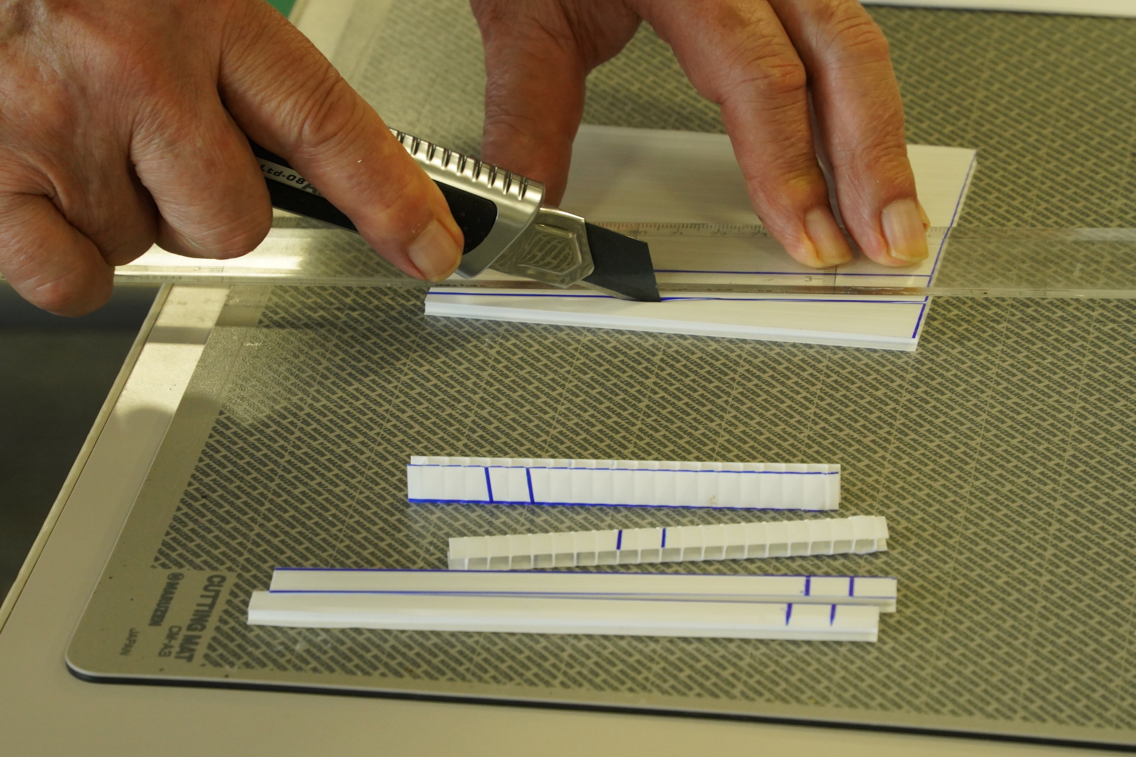

プラダンの斜め切り
フルートが邪魔をして、まっすぐに切れない
でも、きれいに切る「コツ」があるのです

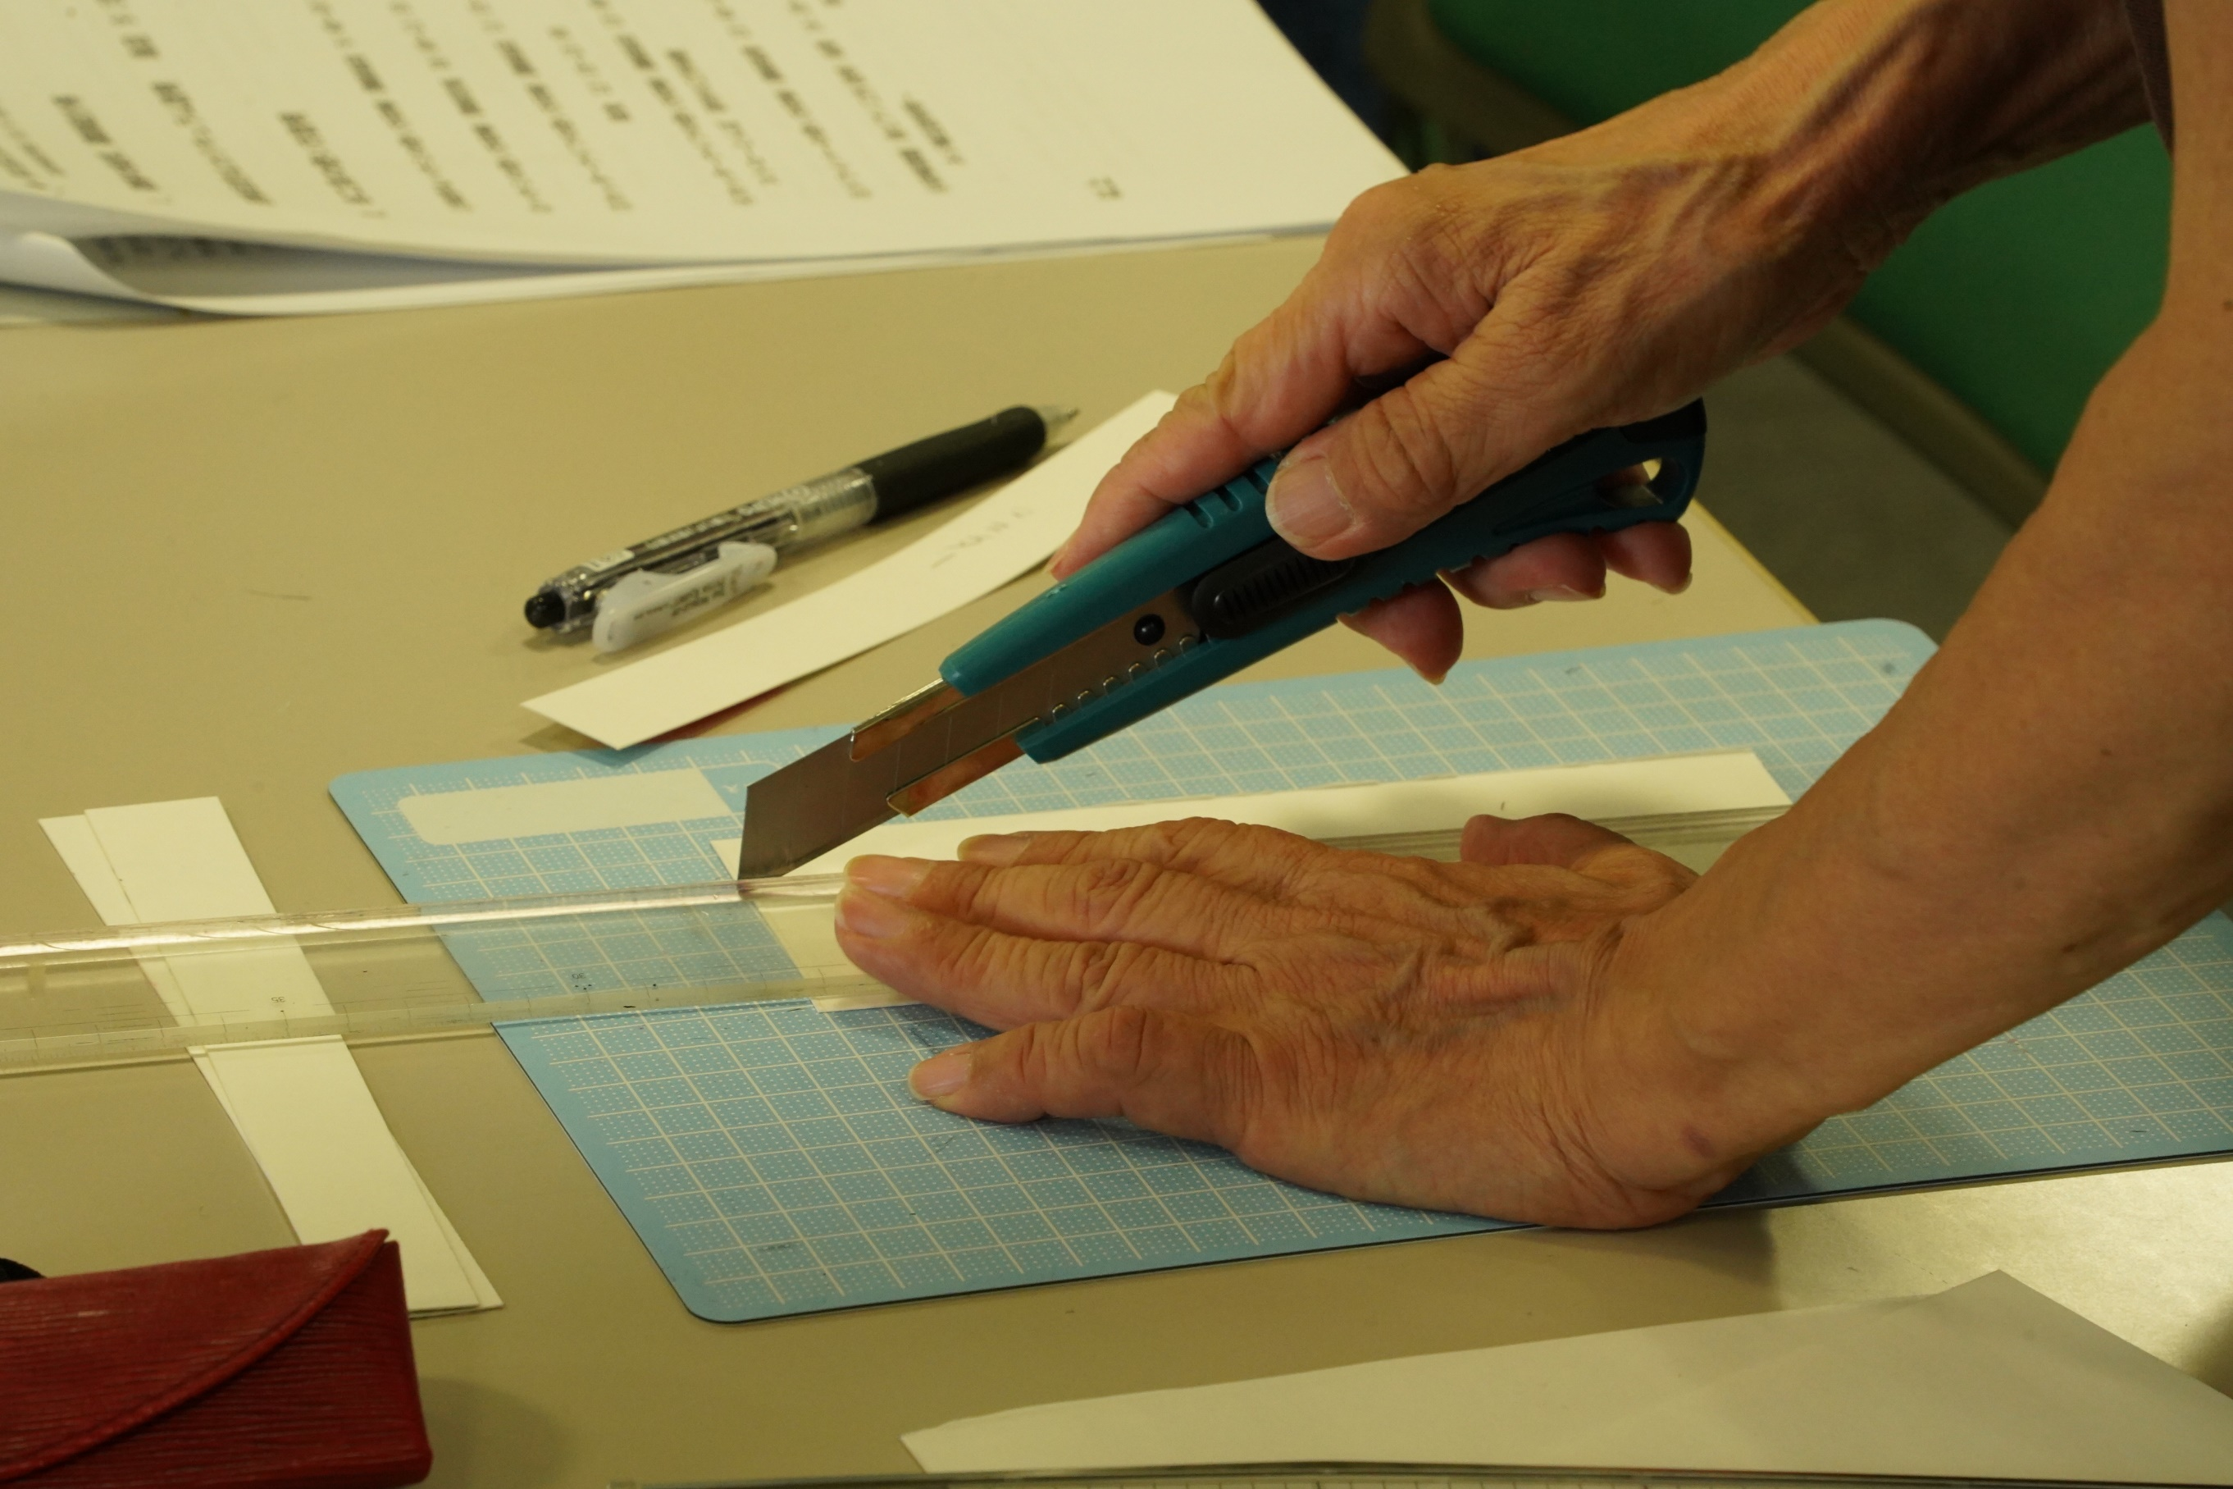

牛乳パックを使って
「ストロートンボ」の羽根作り
牛乳パックの一つの面を３等分すると
格好の羽根になります
幅は、半端な寸法
どうやって３等分しましょうか
残りの面を同じ幅に切るには・・・
いちいち印をつけるのも面倒デス

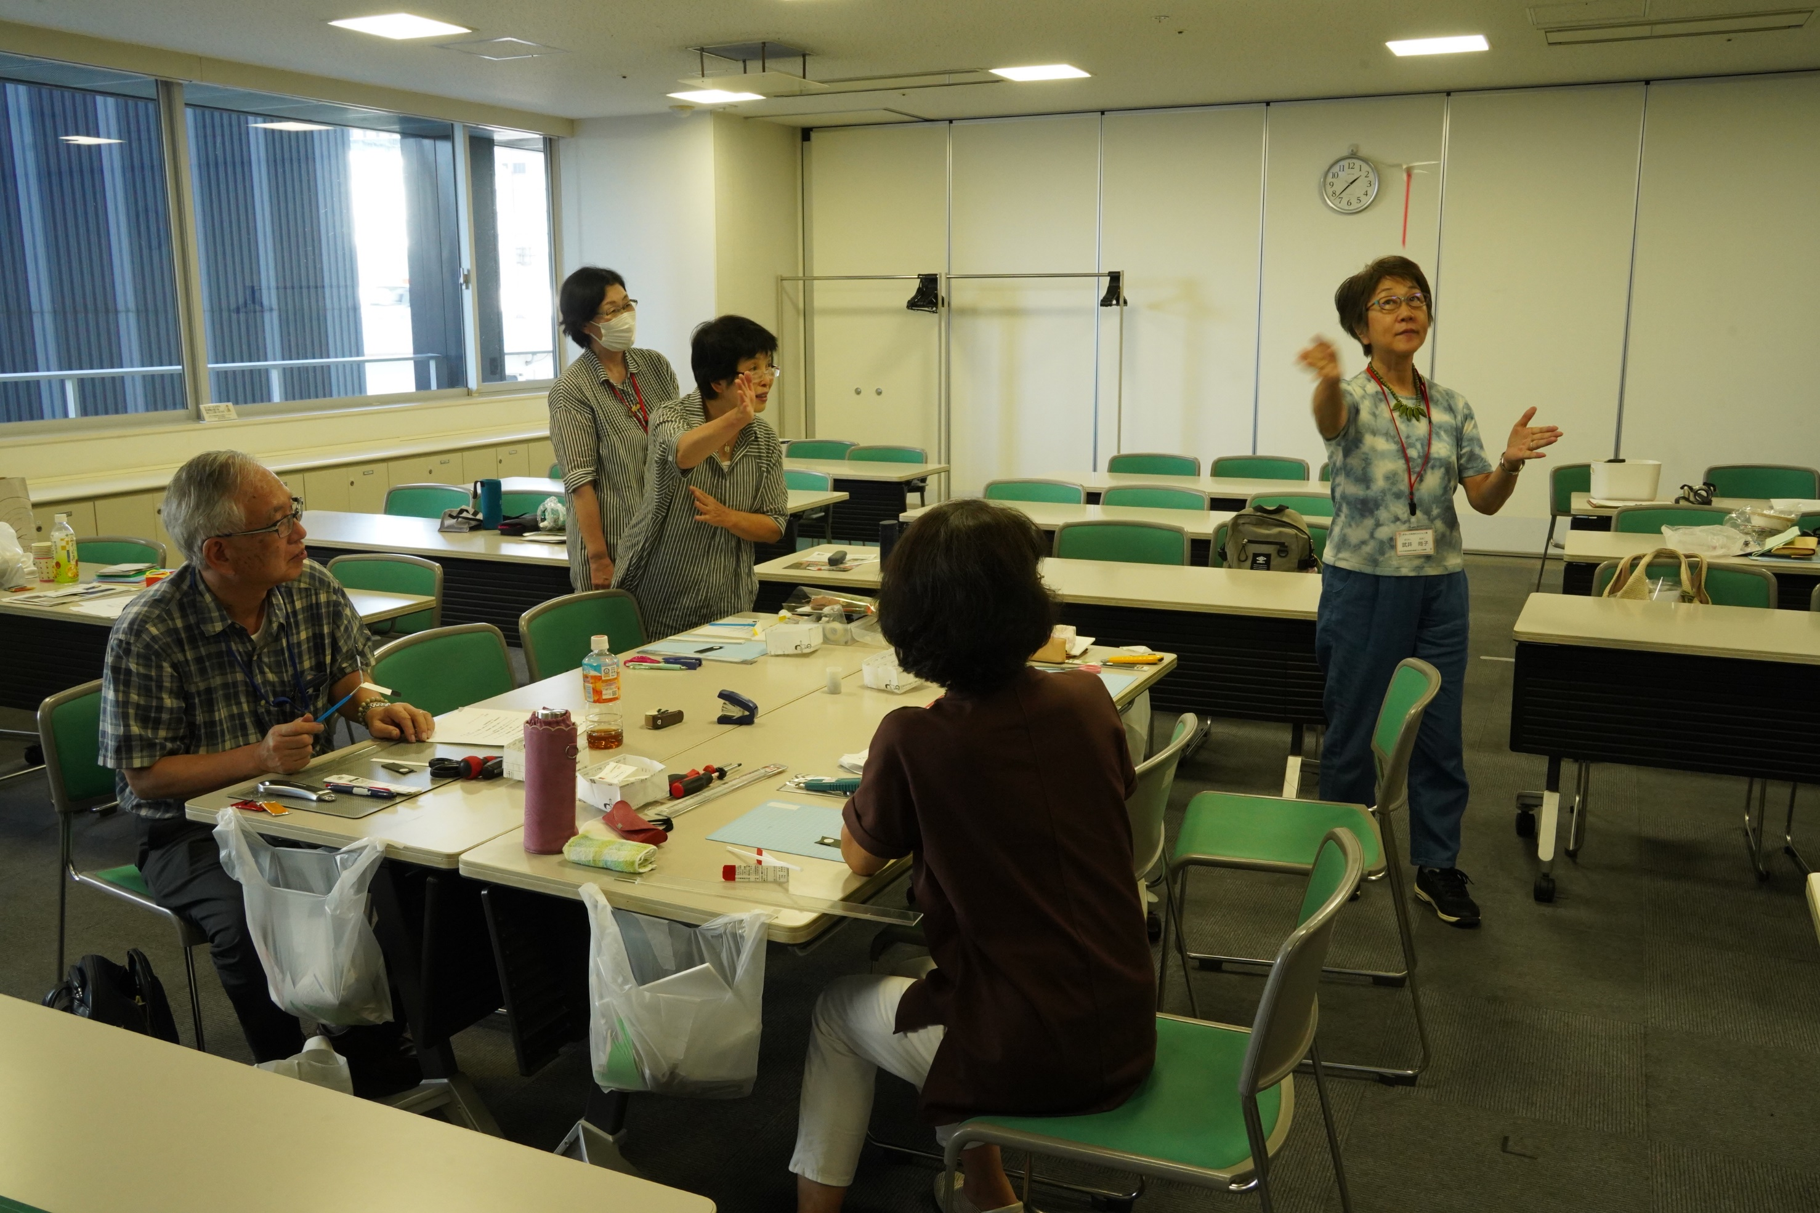

羽根をストローにくっつけて
飛んだ飛んだ！！
１本の牛乳パックから１１枚の羽根が取れます

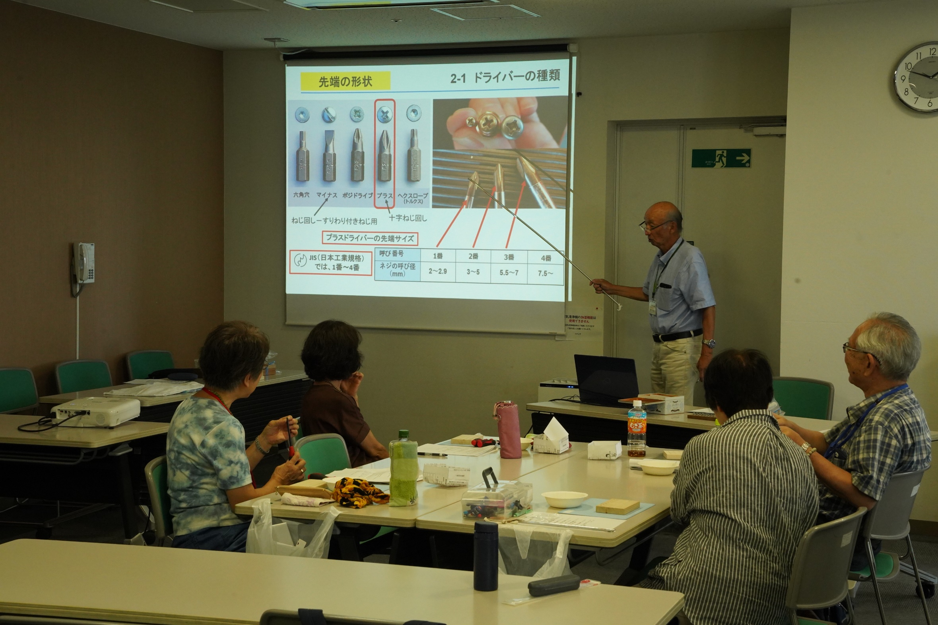

次は、ドライバーの使い方
皆さん、＃１と＃２のドライバーの違い分かりますか
これがなかなかわかりにくいのです
普段使っているのは＃２
説明する方も苦労しています

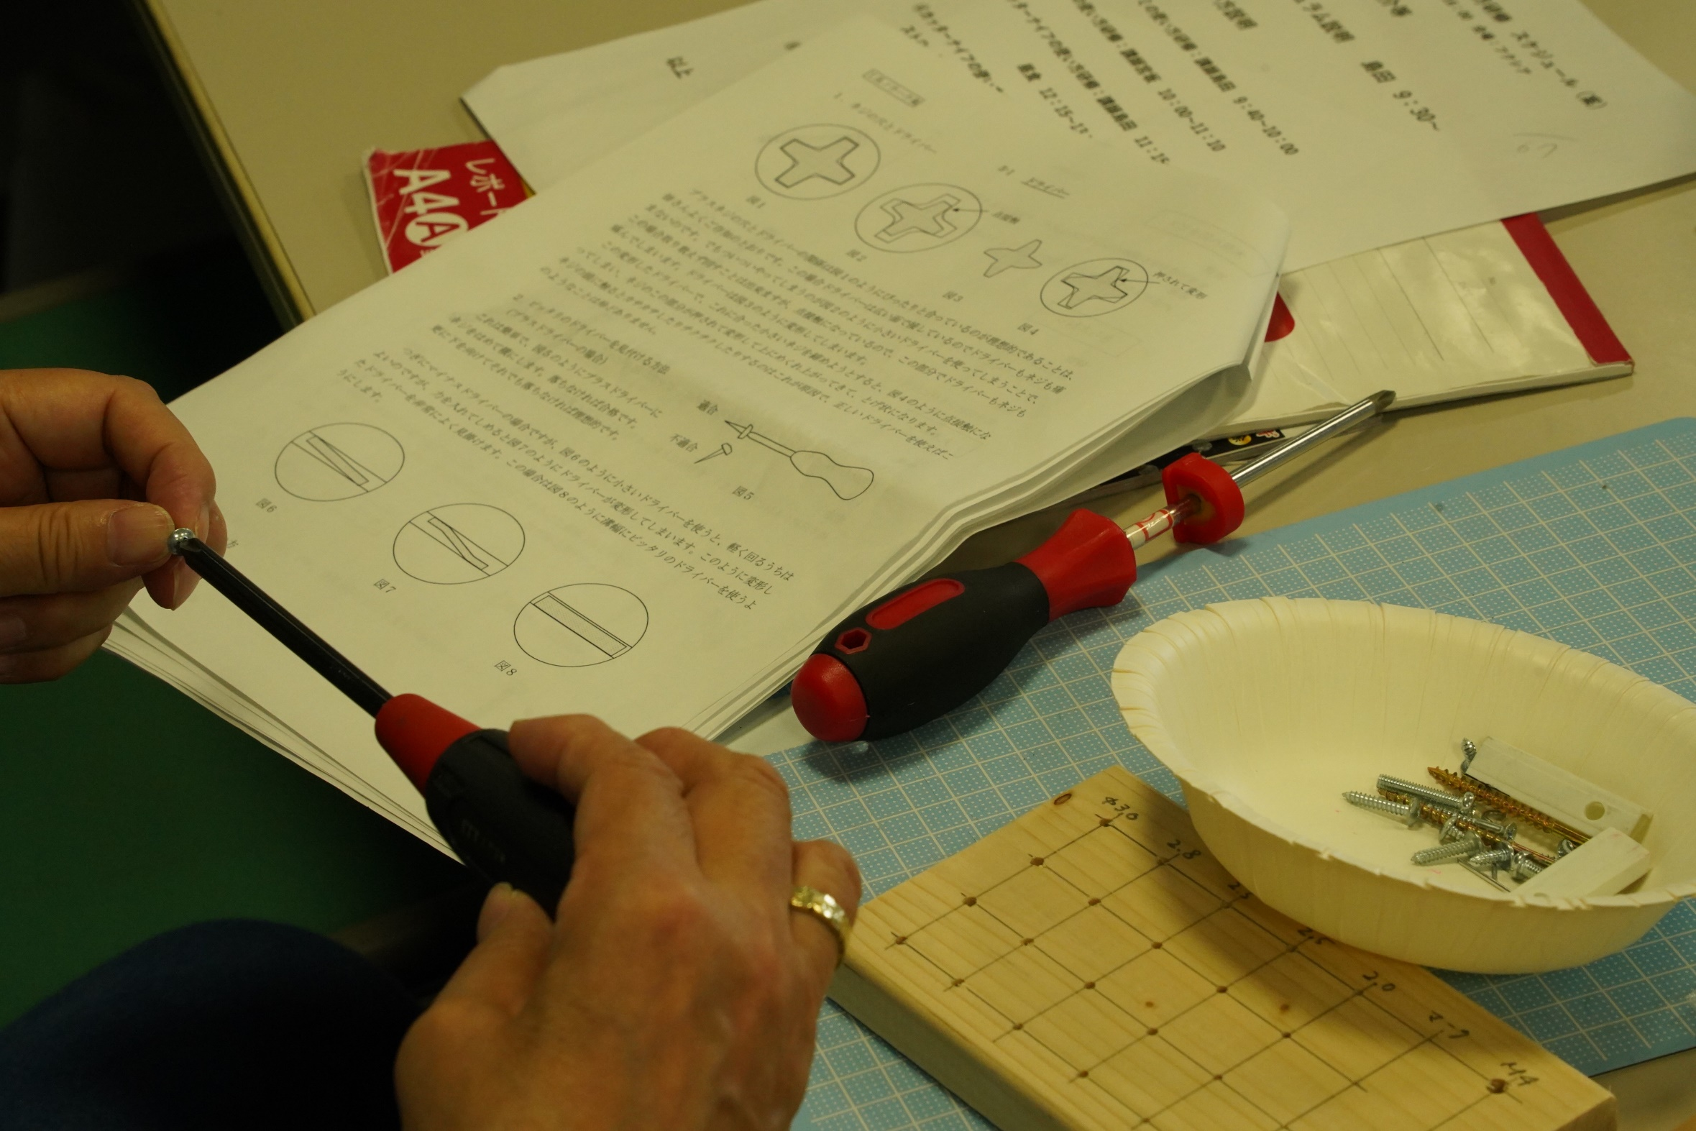

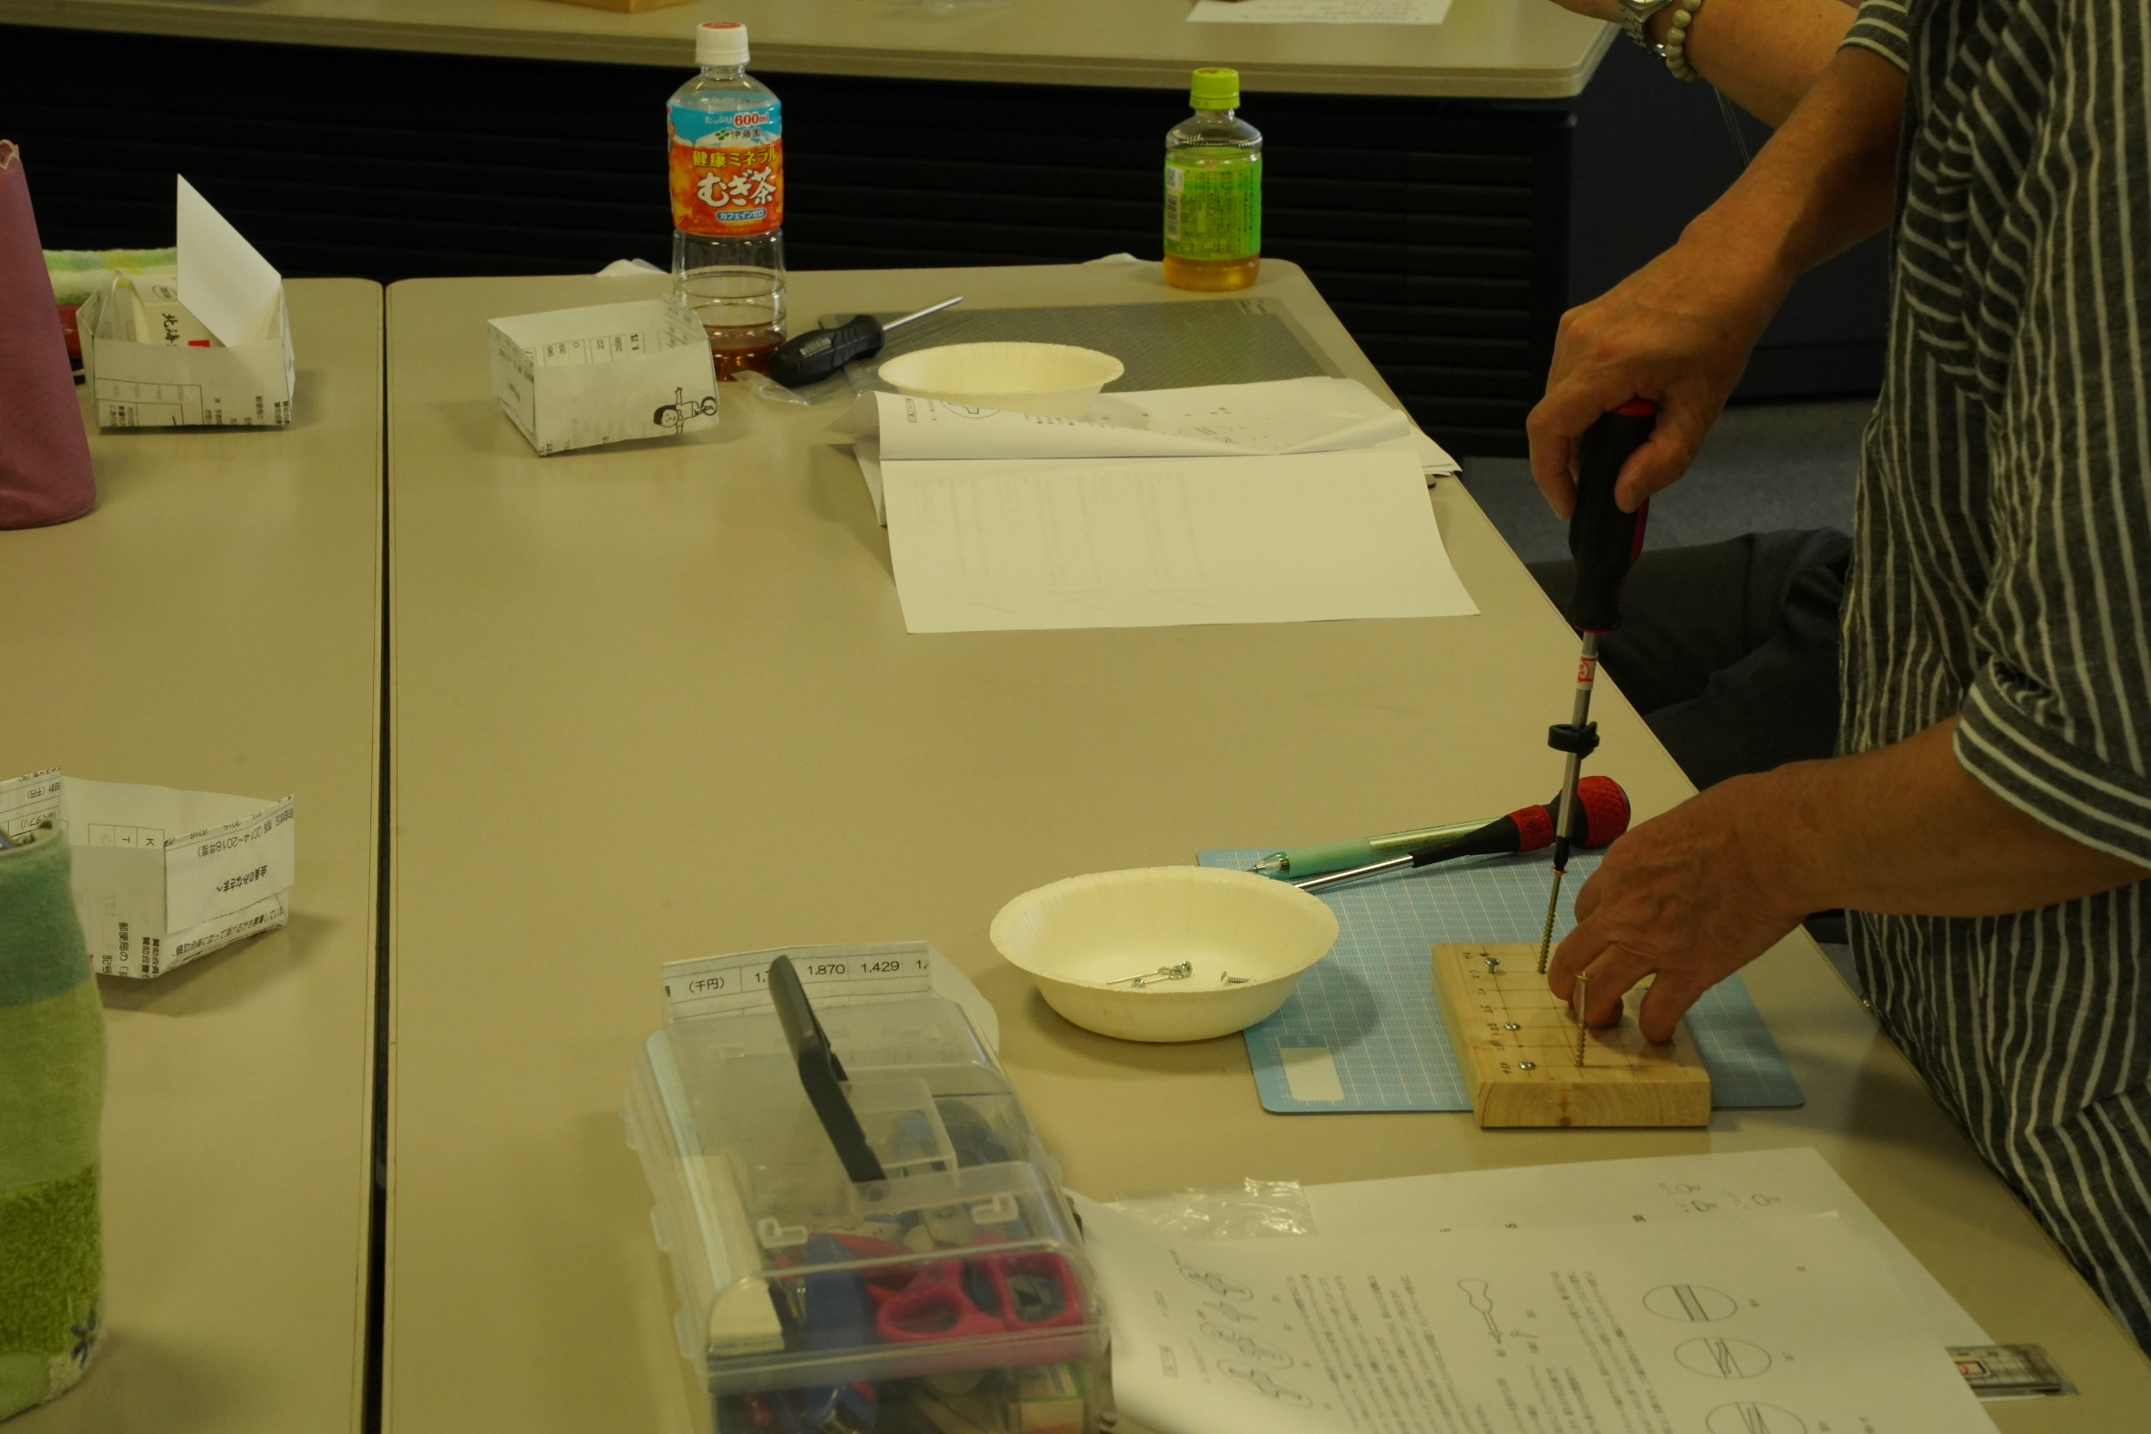

ネジを垂直にねじ込んでもらっています
手前のネジは垂直に入りました
下穴があったのです
次は、下穴なし
効き目と肘と握り方がポイントです

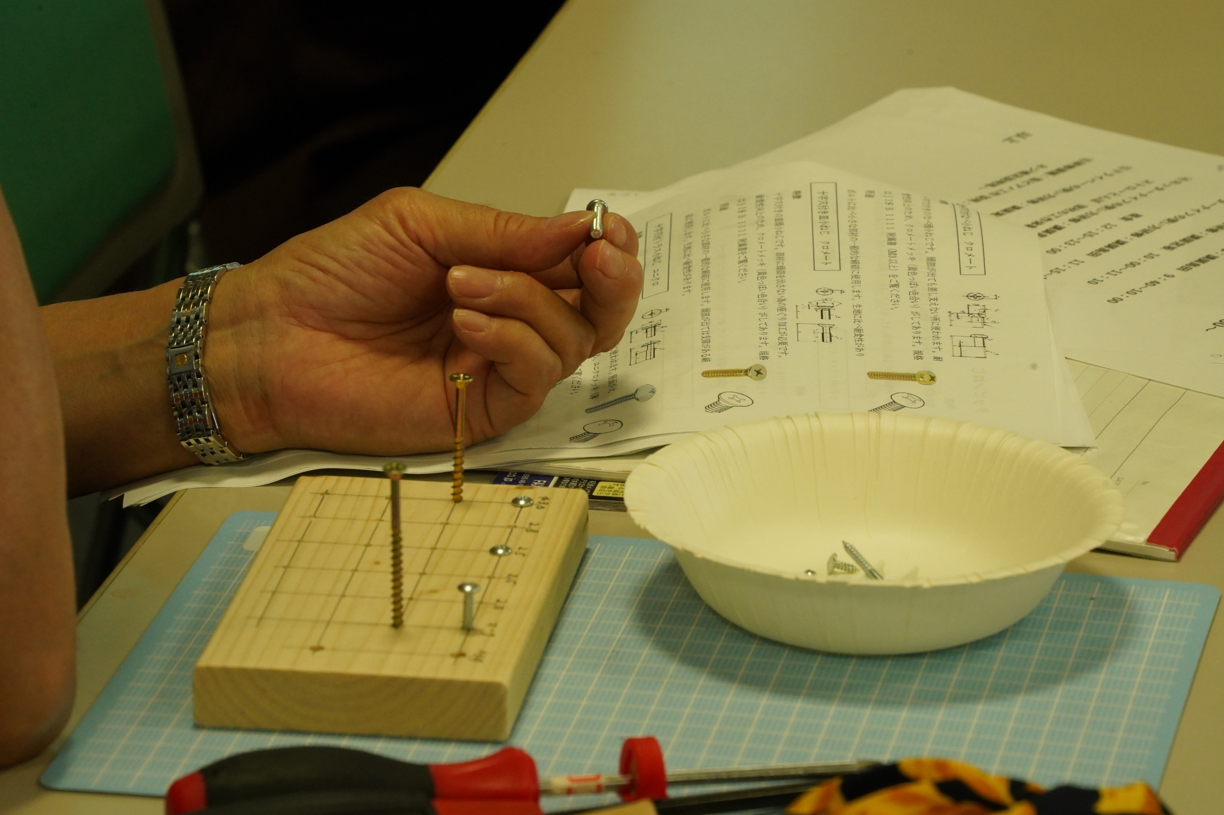

このネジは、なんだ？
そう、ネジは、頭の形状とネジのらせんの付け方
両方を知る必要があります
見分けられるまで、ちょっと大変

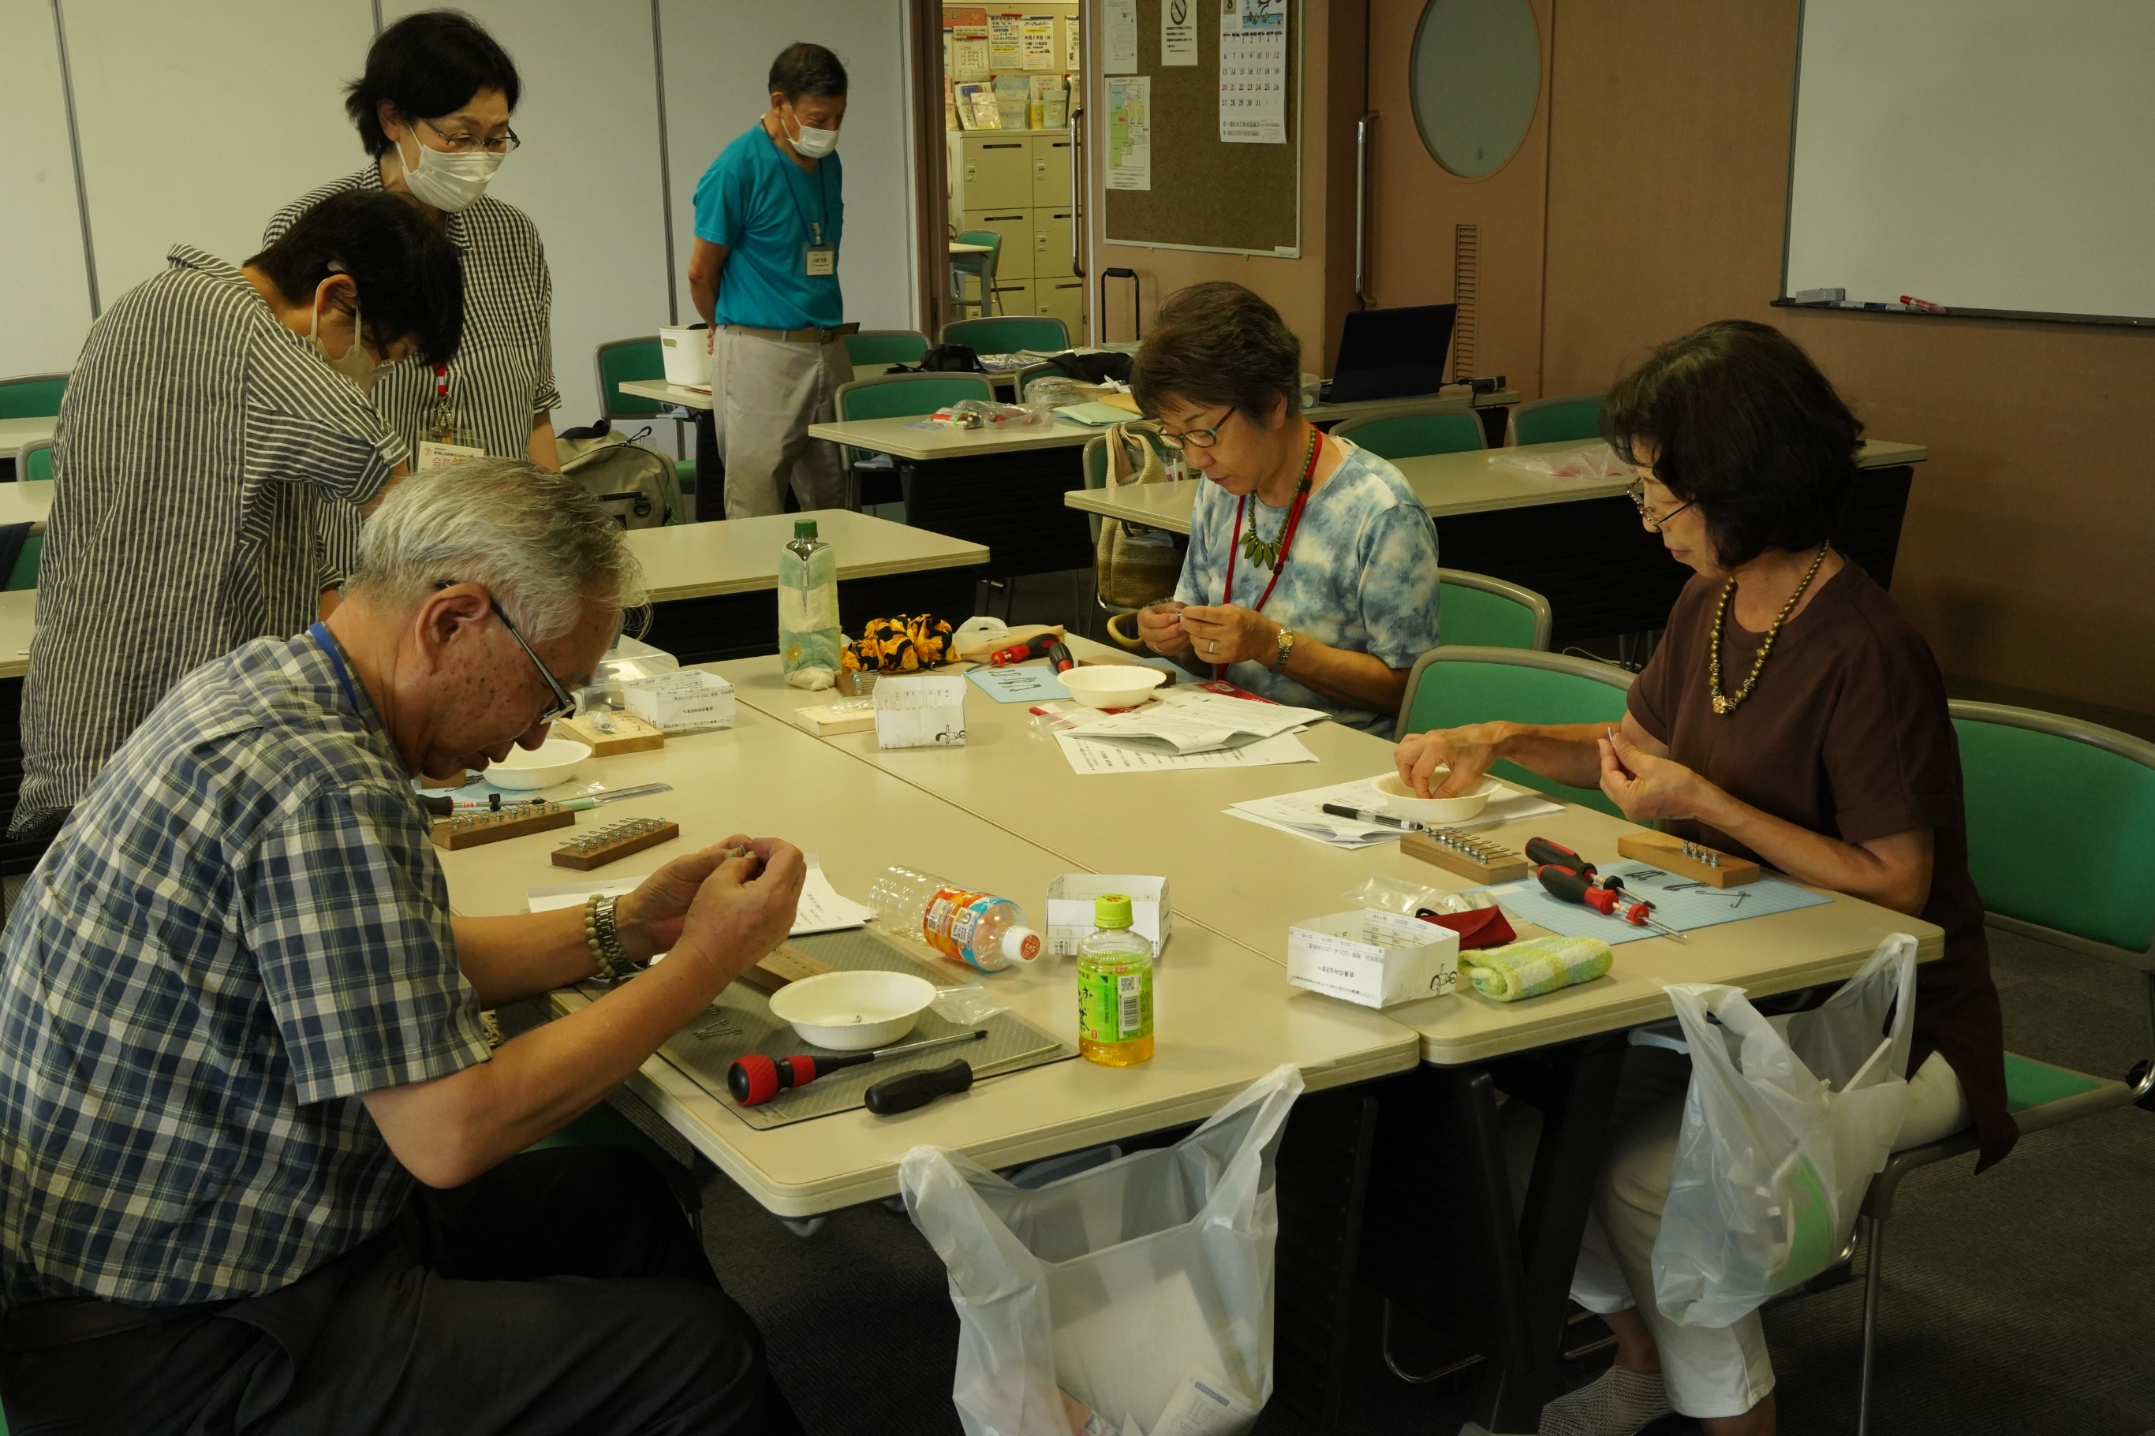

１オクターブの「指ピアノ」を作っています
材料は、家具を作る固い木材
木ネジを入れるのに苦労する固さです
意地悪ですね
でも、ドライバーを正しく使うと、すいすいとねじ込めます

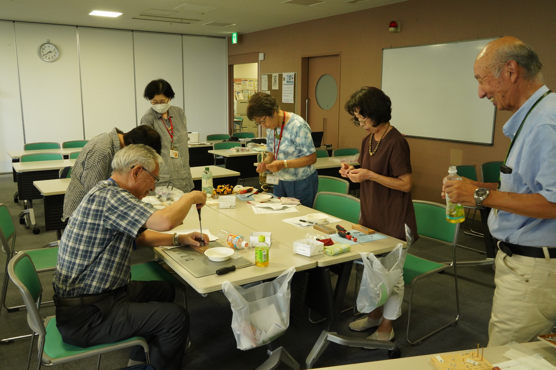

一人立ち、二人立ち、三人立ち
おひとり、頑張っていましたが、最後は・・・
子どもたちに、「立ってみては」と言っても
なかなか聞き入れません
でも、立った方が楽で真っ直ぐ入るのですがね

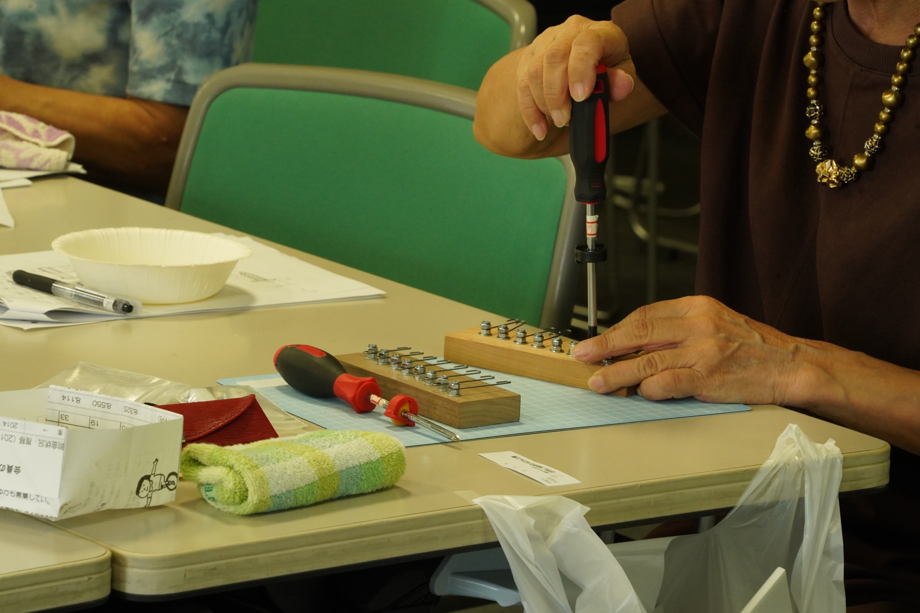

調律のような微妙な作業の時は座ってます
この違いを知って欲しいと思って
アイテムに選びました

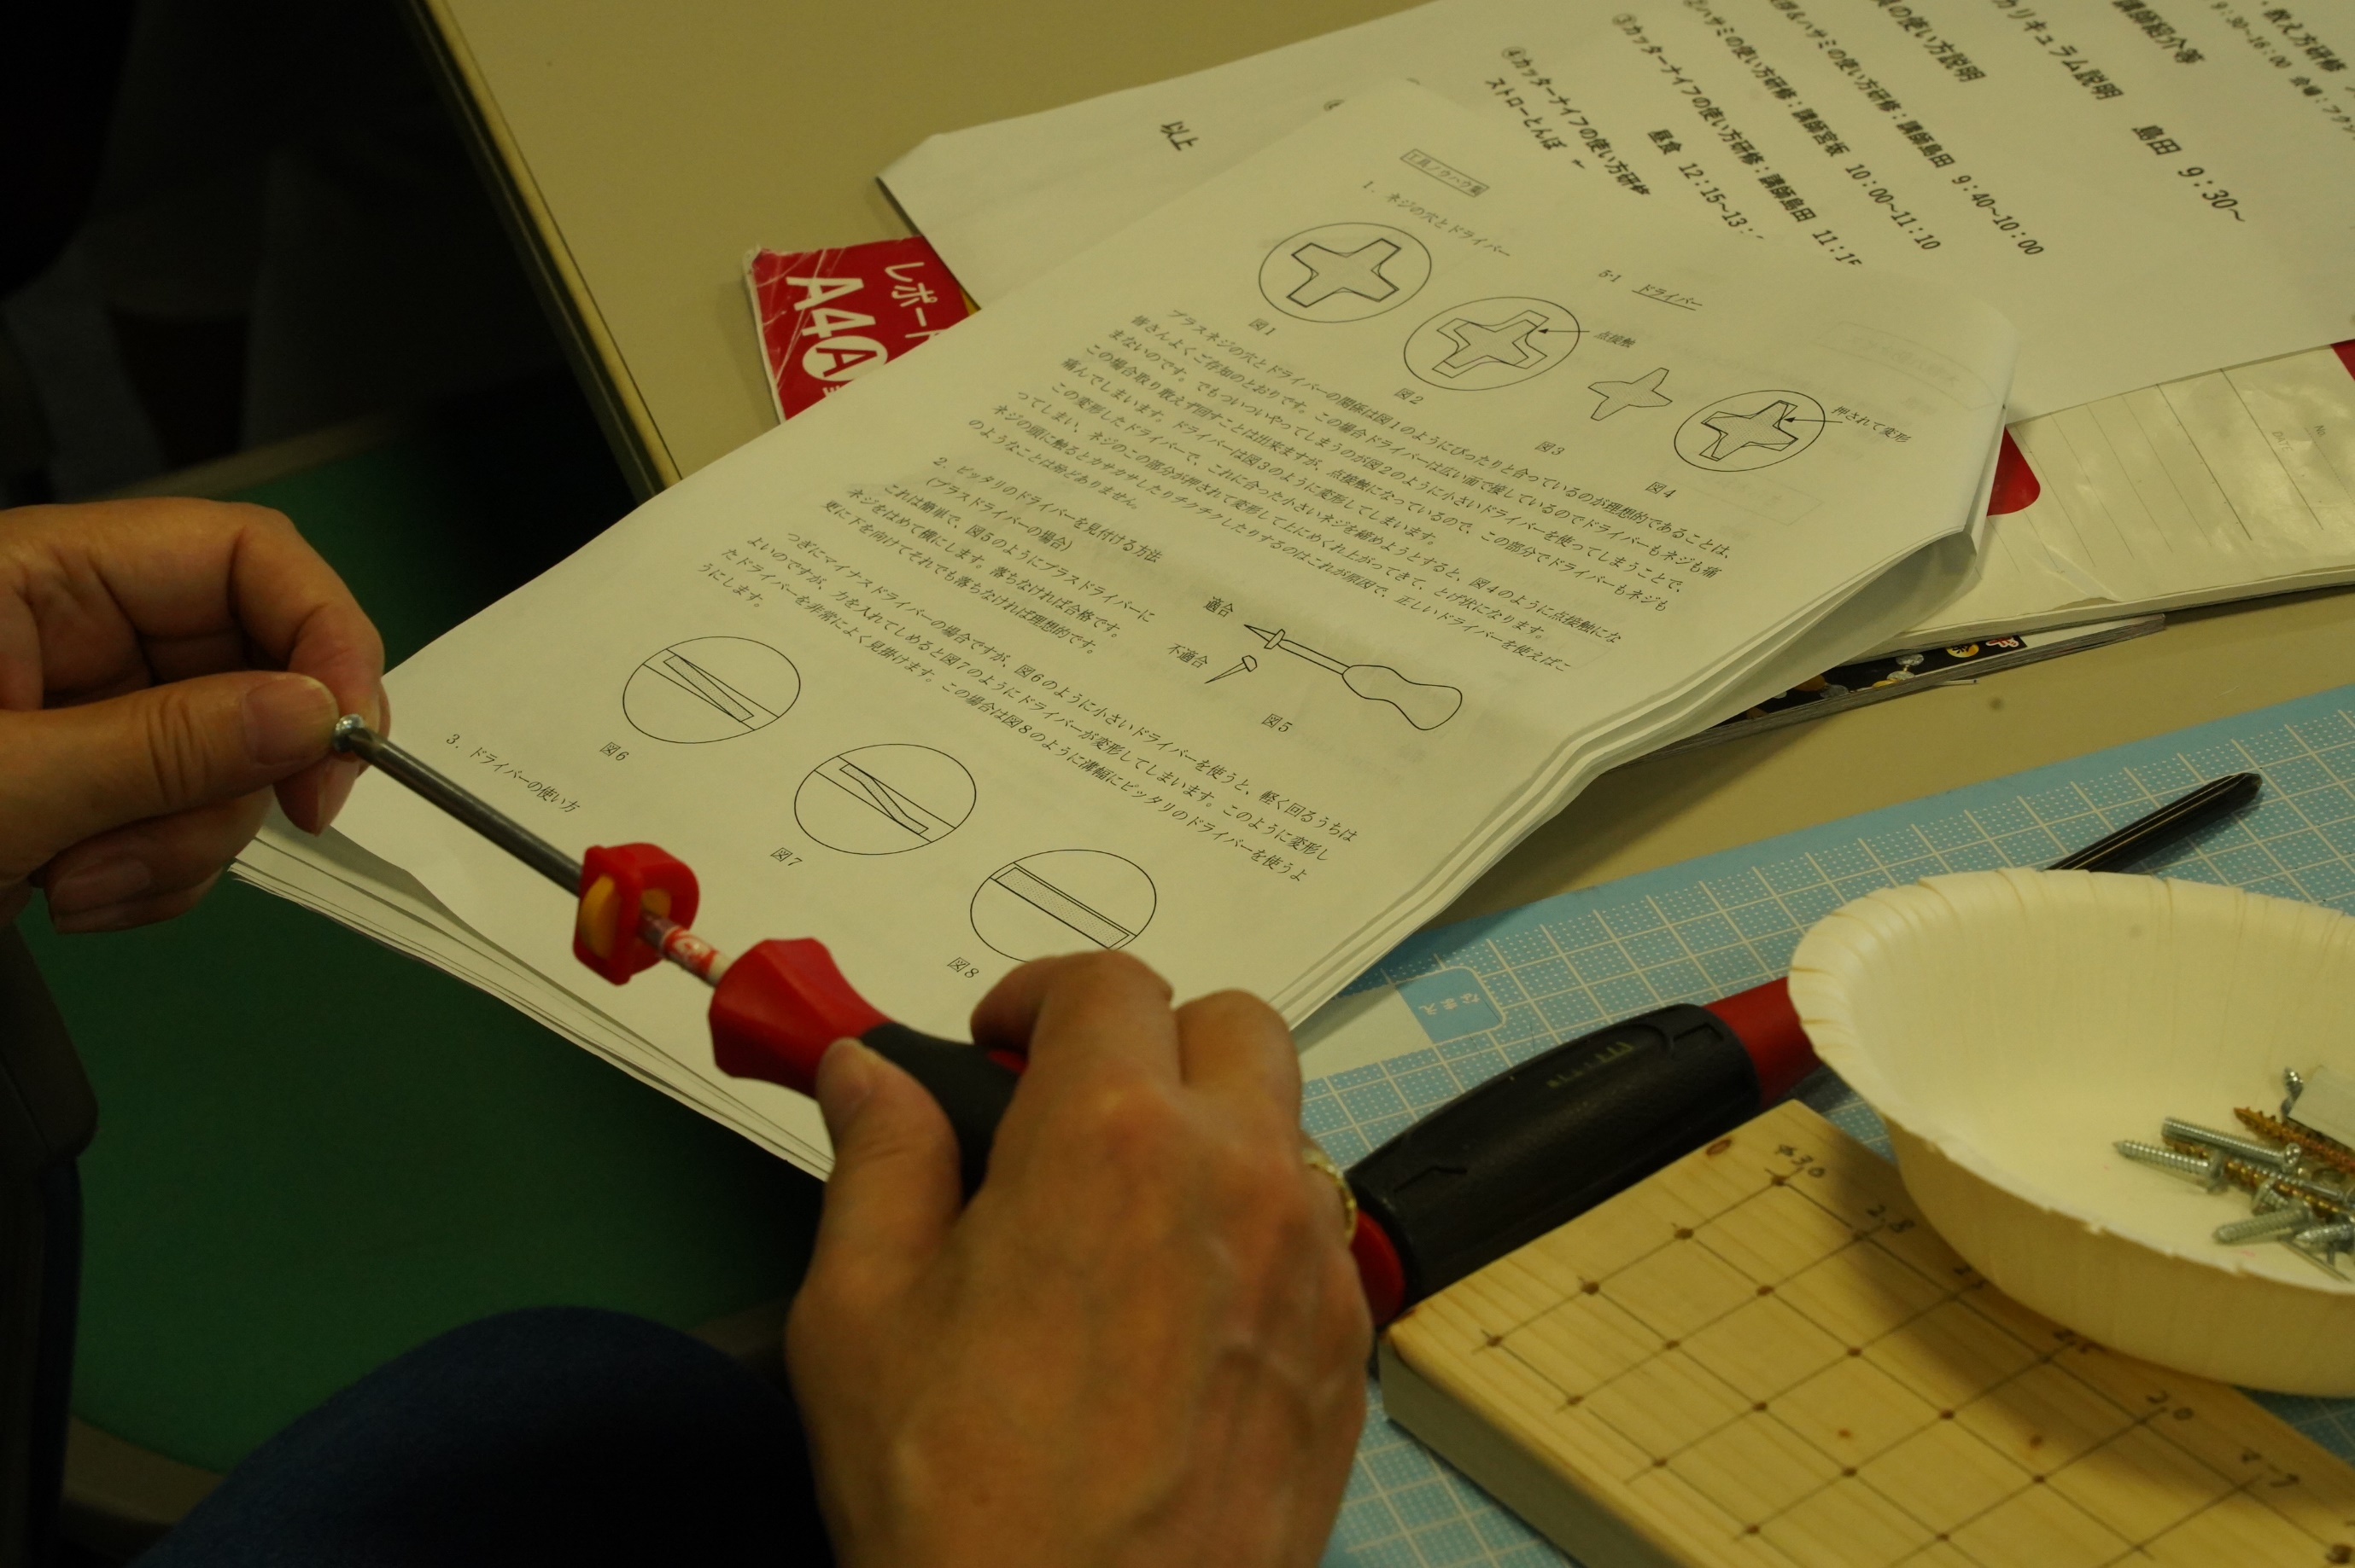
今回のシナリオは、大切な基礎
これから、どんどん部品づくりに取り組むと
体が覚え
工具を使うのが楽しくなること請け合いです

子ども達の前で、かっこよく工具を使って見せましょう！！

